SVEUČILIŠTE U ZAGREBU
FAKULTET ELEKTROTEHNIKE I RAČUNARSTVA

DIPLOMSKI RAD br. xxxx
Sustav za definiranje i praćenje napretka treninga baziran na mikroservisnoj arhitekturi
Lara Đaković

Zagreb, srpanj 2025.
SVEUČILIŠTE U ZAGREBU
FAKULTET ELEKTROTEHNIKE I RAČUNARSTVA

DIPLOMSKI RAD br. xxxx
Sustav za definiranje i praćenje napretka treninga baziran na mikroservisnoj arhitekturi
Lara Đaković

Zagreb, srpanj 2025.

Ova stranica treba biti:
ILI prazna stranica
ILI stranica sa zahvalom (po želji studenta; zahvala nije obvezna).

Sadržaj
Uvod 1
1. Slična rješenja 4
2. Zahtjevi 7
2.1. Akteri 7
2.2. Korisnički zahtjevi 7
2.3. Funkcionalni zahtjevi 8
2.4. Nefunkcionalni zahtjevi 10
3. Model rješenja 12
3.1. Model podataka 12
3.1.1. UsersCell 13
3.1.2. TrainingsCell 13
3.1.3. CompetitionsCell 13
3.1.4. PaymentsCell 13
3.1.5. NotificationsCell 13
3.1.6. MediaCell 14
3.2. Docker i kontejnerizacija 15
3.3. Skice ekrana korisničkog sučelja 15
4. Arhitektura i dizajn sustava 22
4.1. Korištene tehnologije i alati 22
4.2. Model podataka pojedinog servisa 24
4.2.1. UsersCell 24
4.2.2. TrainingsCell 24
4.2.3. CompetitionsCell 25
4.2.4. PaymentsCell 26
4.2.5. NotificationsCell 26
4.2.6. MediaCell 27
4.3. Komunikacija među servisima i njihove ovisnosti 28
4.4. Konfiguracija Docker kontejnera 30
4.4.1. Struktura docker-compose sustava 31
4.4.2. Zajednička mreža 32
4.4.3. Zavisnosti i pokretanje servisa 33
4.4.4. Konfiguracija servisa 33
5. Korisničke upute 39
6. Instalacija 40
Zaključak 41
Literatura 43
Sažetak 44
Summary 45

Uvod
Razvoj programskih sustava često se oslanja na mikroservisnu arhitekturu kao odgovor na izazove skalabilnosti, održavanja i fleksibilnosti koje nameću suvremene aplikacije. Mikroservisi omogućuju razvoj distribuiranih sustava sastavljenih od međusobno neovisnih modula. Takav pristup olakšava razvoj, testiranje i nadogradnju pojedinih dijelova sustava bez utjecaja na cjelinu. Cilj diplomskog rada je upoznati se i dokazati koncept mikroservisne arhitekture. U tu svrhu razvijena je aplikacija demonstrira ključne principe mikroservisne arhitekture kroz praktičnu primjenu u domeni sporta.
Aplikacija razvijena u sklopu rada pokriva tematiku definiranja sportskih natjecanja i treninga sa mogućnošću praćenja rezultata i rasporeda. Aplikacija ima dvije glavne funkcije: upravljanje rasporedom grupnih treninga koji se redovito održavaju dulji vremenski period na dnevnoj/tjednoj bazi te upravljanje natjecanjima koja se održavaju u trajanju od nekoliko sati do nekoliko dana. U oba slučaja evidentiraju se treninzi za koje se prati lista polaznika i njihovih rezultata.
Aplikacija predstavlja sustav za evidenciju sportskih treninga i rezultata natjecanja te uključuje funkcionalnosti kao što su: registracija korisnika, prijava na termine treninga, prijava na natjecanja, pohrana i prikaz rezultata s natjecanja i treninga, upravljanje evidencijom uplata i slanje obavijesti korisnicima putem elektroničke pošte.
Razvijeni sustav sastoji se od nekoliko samostalnih mikroservisa: UsersCell, TrainingsCell, CompetitionsCell, NotificationsCell, PaymentsCell i MediaCell. Pri tome svaki mikroservis upravlja vlastitom bazom podataka, što osigurava visoku razinu izolacije i neovisnosti pojedinih dijelova sustava. Komunikacija između mikroservisa ostvarena je pomoću RabbitMQ poruka, što omogućava asinkronu i pouzdanu razmjenu podataka. Za lakšu implementaciju i upravljanje, svi mikroservisi su kontejnerizirani te se izvode unutar Docker okruženja, čime je omogućena jednostavna orkestracija i skalabilnost sustava. Ovaj rad ilustrira ključne prednosti mikroservisne arhitekture, kao što su modularnost, skalabilnost i neovisnost razvoja i implementacije, te pruža praktični primjer njihove primjene u stvarnom domeni.
Kroz ovu aplikaciju ostvarena je jasna podjela odgovornosti među servisima, čime se postiže bolja modularnost sustava, lakše održavanje i mogućnost samostalnog razvoja i skaliranja pojedinih funkcionalnosti. Ovaj rad prikazuje kako se primjenom mikroservisne arhitekture može izgraditi robusna i fleksibilna aplikacija prilagođena stvarnim potrebama korisnika u sportskoj domeni.
Aplikaciju koriste treneri grupnih ili pojedinačnih treninga, organizatori natjecanja i korisnici tih treninga i natjecanja.
Svaki trener ili organizator natjecanja evidentira okruženje u kojem grupe treniraju kao što su sport, vrsta treninga, broj treninga i vježbi. Aplikacija omogućava praćenje rezultata svih korisnika za pojedini trening ili skup treninga unutar natjecanja. S obzirom na rezultate formira se finalna tablica i rezultati.
Prilikom prijave na natjecanje ili trening servis za obavijesti evidentira obavijest te korisniku šalje e-mail potvrde.
Aplikacija imitira financijske usluge plaćanja članarina i kotizacija. Servis za evidenciju sprema dobivene imitirane informacije o plaćanjima.
Korisnicima je vidljiv raspored treninga koje pohađaju gdje mogu evidentirati hoće li se pojaviti na terminu ili ne. Na taj način trener dobiva informaciju o broju polaznika svakoga termina.
Nakon odrađenih treninga korisnici unose rezultat treninga pomoću kojeg prate vlastiti pojedinačni napredak kroz treninge i napredak unutar grupe. Za treninge se evidentira rang lista svakog treninga unutar grupe.
U sekciji 1 navedena su slična rješenja i navedene razlike sa aplikacijom ovog diplomskog rada.
U sekciji 2 definirani su korisnički, funkcionalni i nefunkcionalni zahtjevi.
U sekciji 3 opisan je model podataka i konceptualna arhitektura sustava. Konceptualno je opisan svaki servis i njegova zadaća. Uveden je pojam Docker kontejnerizacije. Priložene su skice ekrana korisničnog sučeja.
U sekciji 4 definirana je detaljna arhitektura sustava i komponente oblikovanja kroz korištene tehnologije. Prikazan je detaljan model baze podataka svakog servisa. Objašnjen je koncept komunikacije među mikroservisima i detaljno prikazana konfiguracija Docker kontejnera.
U sekciji 5 navedene su korisničke upute za korištenje aplikacije sa finalnim ekranima korisničkog sučelja i objašnjen slijed događaja rukovanja aplikacijom iz perspektive korisnika i trenera.
U sekciji 6 objašnjena je instalacija i pokretanje aplikacije na vlastito računalo za daljnji razvoj.

Slična rješenja
Za ideju aplikacije poslužile su dvije aplikacije koje sam i sama koristila te su na njima uočene glavne funkcionalnosti koje su ključne za praćenje treninga i rezultata. Aplikacija SuperSaas ima veći fokus na kalendarskoj evidenciji treninga određene grupe. Treneri evidentiraju vremena i opis treninga, a korisnici se prijavljuju u slobodne termine kako ne bi došlo do prepunjenosti kapaciteta treninga. Glavni cilj aplikacije je raspoređivanje polaznika u grupe i eventualna rezervacija termina s obzirom na dodijeljene prostorne kapacitete te uvid polaznicima na raspored i opis treninga.
Moje rješenje također ima omogućen uvid u raspored treninga na kalendaru, sa nadopunom za evidenciju rezultata pojedinca i grupe te mogućnošću obavještavanja polaznika putem e-maila prilikom prijave na određeni termin treninga.
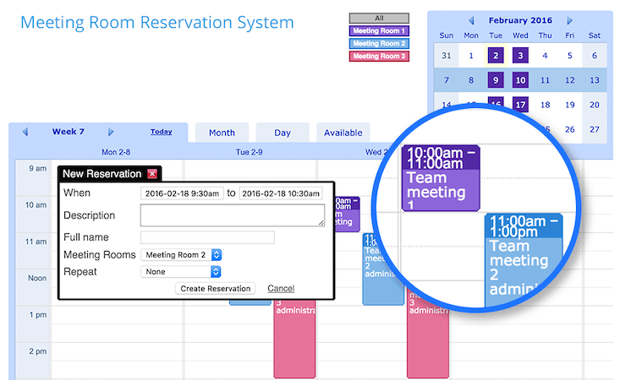
Slika 2.1 Korisničko sučelje SuperSaas aplikacije.
Aplikacija Wodify omogućuje korisnicima da pregledavaju treninge koje evidentiraju treneri. Veći fokus je na opisu vježbi koje se odrađuju te je za svaku vježbu i trening moguće ubaciti slikovni i video zapis pokreta koji se izvodi. Zbog toga je aplikacija prikladna i za pojedince ili grupe koji treniraju sa trenerom on-line. Naglasak je stavljen na opis vježbi koje se odrađuju, a ne toliko na evidenciju polaznika i termina. Tijekom treninga, korisnici mogu pratiti vrijeme, broj ponavljanja i težinu s kojom su radili trening, što im omogućuje da jasno vide svoj napredak i prilagode treninge prema potrebi. Također, za svaki trening se evidentira rang lista odrađenog treninga među polaznicima grupe ako ona postoji.
Moje rješenje također pruža uvid korisnicima na vježbe moje odrađuju, no vježbe su opisane imenima i eventualnim napomenama, a ne sadrže detaljne opise vježbi sa popratnim slikama i video zapisima zato što je aplikacija namijenjena treninzima koje će trener dodatno objasniti uživo ako je potrebno. Također, moguć je unos vlastiti rezultata odrađenog treninga i uvid pripadajuću u rang listu.
Aplikacija Circle21 služi za evidenciju natjecanja, omogućuje slanje obavijesti unutar aplikacije ili putem e-maila te omogućuje plaćanje kotizacije za pojedino natjecanje. Za svako natjecanje vidljiva je lista polaznika, popis treninga i rezultata svakog pojedinog treninga i finalna tablica. Korisnicima je omogućena prijava u različite divizije te se treninzi i rang liste definiraju odvojeno za svaku diviziju. Moguće je formirati raspored svakog treninga natjecanja te podijeliti pojedince u manje grupe putem kojih izvode treninge. Fokus je na evidenciji rezultata i rasporeda do najmanjih mogućih sitnica organizacije Crossfit ili sličnih funkcionalnih natjecanja.
Moja aplikacija također omogućava izradu natjecanja te prijavu korisnika na natjecanje sa simulacijom plaćanja kotizacije. Također pruža uvid u popis i opis treninga te njihovu rang listu kao i ukupnu tablicu rezultata. Vidljiv je generalni raspored i opis pojedinog treninga.
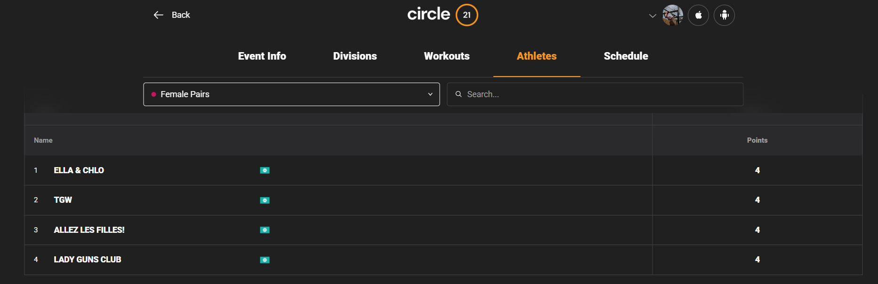
Slika 2.3 Evidencija rezultata natjecanja – Circle 21.

Zahtjevi

Akteri
- Korisnici
- Organizator natjecanja
- Trener
- Administrator
- Neregistrirani korisnik

Korisnički zahtjevi
- Korisnik može:
  - Pregledavati kalendar sa terminima grupa koje polazi
  - Prijaviti se na trening
  - Upisati rezultat treninga koji je odradio
  - Pregledati listu rezultata treninga
  - Pregledavati popis natjecanja
  - Prijaviti se na natjecanje
  - Pregledavati listu rezultata natjecanja
- Organizator natjecanja može:
  - Kreirati treninge unutar natjecanja i njihov način rangiranja
  - Pregledati prijavljene korisnike na natjecanje
  - Dodavati korisnike na natjecanje
  - Uređivati i pregledavati rang listu treninga s natjecanja
  - Pregledavati financijske uplate kotizacija za natjecanje
- Trener može:
  - Kreirati treninge za grupe koje trenira koji sadrže informaciju o vremenu održavanja treninga i opisom treninga
  - Dodavati korisnike u grupe koje trenira
  - Prijaviti korisnike na termin treninga
  - Pregledati kalendar treninga koji vodi
  - Upisati rezultate korisnika koji su odradili trening
  - Pregledati listu rezultata treninga
- Administrator može:
  - Uređivati podatke o trenerima
  - Uređivati podatke o korisnicima
  - Uređivati podatke o treninzima
  - Uređivati podatke o natjecanjima
- Neregistrirani korisnik može:
  - Registrirati se

Funkcionalni zahtjevi
- UC1: Pregled termina na kalendaru
- Glavni sudionik: korisnik, trener
- Cilj: vidjeti dostupne termine
- Sudionici: baza podataka
- UC2: Prijava na trening
- Glavni sudionik: korisnik
- Cilj: evidentirati dolazak na termin
- Sudionici: baza podataka
- UC3: Pregled vlastitih rezultata
- Glavni sudionik: korisnik
- Cilj: pratiti uspješnost odrađenih treninga
- Sudionici: baza podataka
- UC4: Upis rezultata
- Glavni sudionik: korisnik, organizator natjecanja
- Cilj: evidentirati podatak za praćenje rezultata
- Sudionici: baza podataka
- UC5: Pregled rezultata polaznika unutar grupe
- Glavni sudionik: trener, korisnik
- Cilj: pratiti uspješnost korisnika i grupe
- Sudionici: baza podataka
- Napomena: korisnici mogu vidjeti rezultate treninga grupe kojoj pripadaju samo ako su odradili taj trening
- UC6: Kreacija treninga
- Glavni sudionik: trener
- Cilj: evidentirati vrijeme i vježbe koje se rade na treningu
- Sudionici: baza podataka
- UC7: Dodavanje korisnika u grupe
- Glavni sudionik: trener
- Cilj: evidentirati grupe koje odrađuju iste treninge
- Sudionici: baza podataka
- UC8: Kreacija natjecanja
- Glavni sudionik: organizator natjecanja
- Cilj: evidentirati informacije o natjecanju
- Sudionici: baza podataka
- UC9: Prijava na natjecanje
- Glavni sudionik: korisnik
- Cilj: evidentirati korisnike koji pohađaju natjecanje
- Sudionici: baza podataka
- UC10: Pregled trenera i korisnika
- Glavni sudionik: administrator
- Cilj: pregled korisnika sustava
- Sudionici: baza podataka
- UC11: Simulacija plaćanja kotizacije
  - Glavni sudionik: korisnik
  - Cilj: evidencija plaćanja kotizacija za natjecanje
  - Sudionici: baza podataka
- UC12: Slanje obavijesti prilikom prijave na trening ili natjecanje
  - Glavni sudionik: korisnik
  - Cilj: slanje potvrde o prijavi
  - Sudionici: baza podataka

Nefunkcionalni zahtjevi
- Sustav treba omogućiti rad više korisnika u stvarnom vremenu
- Sustav treba ispravno funkcionirati web preglednicima: Chrome, Firefox, Safari, Edge
- Korisničko sučelje mora biti prilagođeno prikazu na ekranima različite veličine kao što su računala, laptopi, tableti i mobiteli
- Korisničko sučelje i sustav moraju podržavati hrvatsku abecedu
- Potpuno učitavanje početne stranice aplikacije ne smije trajati duže od 5 sekundi
- Neispravno korištenje korisničkog sučelja ne smije narušiti funkcionalnost i rad sustava
- Pogreške korisnika ne bi smjele narušiti funkcionalnost stranice i aplikacija bi se od njih trebala oporaviti u stvarnom vremenu te upozoriti na pogrešku
- Nadogradnja sustava ne smije narušavati postojeće funkcionalnosti sustava
- U slučaju pada jednog mikroservisa, ostali servisi moraju nastaviti s radom bez prekida
- RabbitMQ sustav za razmjenu poruka mora podržavati povećanje broja potrošača po potrebi
- Komunikacija među servisima može biti odgođena, ali ne smije biti prekinuta ako u trenutku slanja poruke neki od servisa nije dostupan
- Veza s bazom podataka mora biti kvalitetno zaštićena, otporna na vanjske greške i reagirati na zahtjeve u roku od 5 sekundi za 95% zahtjeva
- Slanje e-mail obavijesti mora se odvijati u roku od 60 sekundi od nastanka događaja
- Svi osjetljivi podaci poput korisničkih lozinki i podataka o plaćanju moraju biti pohranjeni i prenošeni na siguran način korištenjem enkripcije i HTTPS protokola
- Pristup korisničkom sučelju i API-ju mora biti ograničen provjerom autentičnosti i autorizacijom JWT tokenom
- Svaki mikroservis mora imati jasnu i dokumentiranu API specifikaciju (Swagger)
- Logiranje i nadzor mikroservisa mora biti implementiran kako bi se omogućilo praćenje rada sustava i pravovremeno otkrivanje grešaka
- Sustav mora biti moguće pokrenuti lokalno i u oblaku korištenjem kontejnerske tehnologije (Docker)
- Mikroservisi moraju biti neovisni o konkretnoj infrastrukturi i spremni za postavljanje na različite platforme
- Korisničko sučelje mora biti intuitivno i prilagođeno korisnicima s osnovnim računalnim znanjem

Model rješenja

Model podataka
U skladu s principima mikroservisne arhitekture, aplikacija je podijeljena u više neovisnih cjelina pri čemu svaki servis upravlja svojim vlastitim zadaćom i ima vlastitu bazu podataka. Takav pristup omogućuje bolju modularnost, neovisnost u razvoju i produkciji, lakše održavanje sustava i veću fleksibilnost pri nadogradnjama.
Svaki servis koristi vlastitu bazu podataka, čime se izbjegava direktna međuovisnost među servisima i postiže veća neovisnost u razvoju i održavanju. Postiže potpuna izolacija podataka, što je jedno od temeljnih načela mikroservisne arhitekture.
U sklopu ove mikroservisne aplikacije koristi se PostgreSQL, napredni objektno-relacijski sustav za upravljanje bazama podatak koji je otvorenog koda i široko prihvaćen u industriji zbog svoje robusnosti, fleksibilnosti i podrške za kompleksne podatkovne strukture.
Integracija među servisima ostvarena je isključivo putem događaja. Mikroservisi međusobno komuniciraju pomoću RabbitMQ sustava za razmjenu poruka. Na primjer: nakon uspješne prijave na natjecanje, TrainingsCell emitira događaj prema NotificationsCell koja generira i šalje email obavijest korisniku. Po izvršenoj transakciji, CompetitionsCell emitira događaj prema PaymentsCell koji evidentira informacije o plaćanju.
RabbitMQ je posrednik poruka (engl. message broker) koji omogućuje asinkronu komunikaciju, bolju otpornost na greške i veću skalabilnost. RabbitMQ služi kao centralni komunikacijski sloj između mikroservisa gdje se poruke mogu obrađivati u pozadini, bez blokiranja glavnog toka aplikacije. Poruke se mogu trajno pohraniti u redove dok ih potrošači ne preuzmu, čime se izbjegava gubitak podataka. Moguće je dodati više potrošača (eng. consumers) na isti red poruka, čime se povećava mogućnost paralelne obrade.
U aplikaciji je implementirano šest osnovnih servisa (ćelija), od kojih svaki obavlja jasno definirane funkcionalnosti.

UsersCell
Ova ćelija upravlja korisničkim identitetima i pristupima te uključuje:
- registraciju i prijavu korisnika,
- autentikaciju i autorizaciju korištenjem JWT tokena
- upravljanje ulogama korisnika

TrainingsCell
Ova ćelija odgovorna je za upravljanje treninzima:
- Kreiranje i uređivanje treninga
- Definiranje rasporeda (vrijeme, lokacija, kapacitet)
- Upravljanje sudionicima i njihovim rezultatima

CompetitionsCell
Ova ćelija obrađuje sve informacije vezane za natjecanja:
- Kreiranje i uređivanje natjecanja
- Prijave na natjecanja simulacijom plaćanja kotizacije
- Obavijesti korisnicima prilikom uspješne prijave
- Pregled rezultata pojedinog treninga i generiranje rang-listi

PaymentsCell
Ćelija koja sprema funancijske podatke o plaćanjima:
- Obrada plaćanja kotizacija
- Praćenje statusa transakcija i korisničkih računa,
- Generiranje potvrda o uplati.

NotificationsCell
Ćelija koja služi za komunikaciju prema korisnicima:
- Slanje email obavijesti prilikom prijava na natjecanje ili treninge, promjena termina i potvrda plaćanja
- Slanje podsjetnika od srane organizatora ili trenera

MediaCell
Ćelija zadužena za upravljanje multimedijskim sadržajem:
- Pohrana i dohvat slika, videozapisa i datoteka
- Kategorizacija i povezivanje medija s konkretnim događajima ili korisnicima
Za potrebe sustava napravljena je okvirna shema sustava i podataka koje je potrebno spremati i evidentirati. S daljnjim razvojem aplikacije definiran je izgled konkretnih entiteta te se model kasnije razvio u detaljniju interpretaciju koja je vidljiva u opisu baze i njenih kolekcija u odlomku *odlomak*.
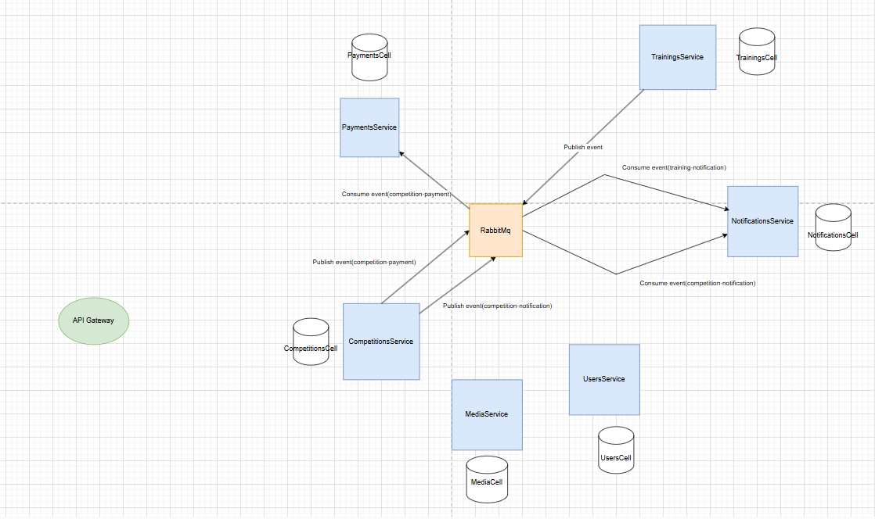
Slika 3.1. Model podataka mikroservisa i njihova međusobna komunikacija.

Docker i kontejnerizacija
Aplikacija je u potpunosti kontejnerizirana pomoću alata Docker, što omogućuje jednostavno pokretanje, postavljanje, razvoj i testiranje aplikacije u različitim okruženjima bez dodatne konfiguracije. Svi servisi, baze podataka, RabbitMQ i ostale komponente definirani su kroz docker-compose.yml datoteku, što omogućuje brzo i konzistentno pokretanje cijelog sustava jednom naredbom.
Svaki mikroservis je izoliran i radi u vlastitom kontejneru, neovisno o drugim servisima, što omogućuje veću stabilnost i sigurnost. U slučaju većeg broja upita moguće je jednostavno skalirati određeni servis pokretanjem više njegovih instanci što omogućava veću skalabilnost.
Docker omogućuje automatizaciju cijelog procesa pokretanja, uključujući i postavljanje baza podataka, migracije i inicijalne podatke.
Na ovaj način, razvojna i produkcijska okruženja mogu biti gotovo identična, čime se smanjuje rizik od grešaka izazvanih razlikama u konfiguraciji.

Skice ekrana korisničkog sučelja
Na slici 3.2 nalazi se ekran početne stranice sa natjecanjima korisnika. Grid natjecanja sastoji se od osnovnih informacija o natjecanju.
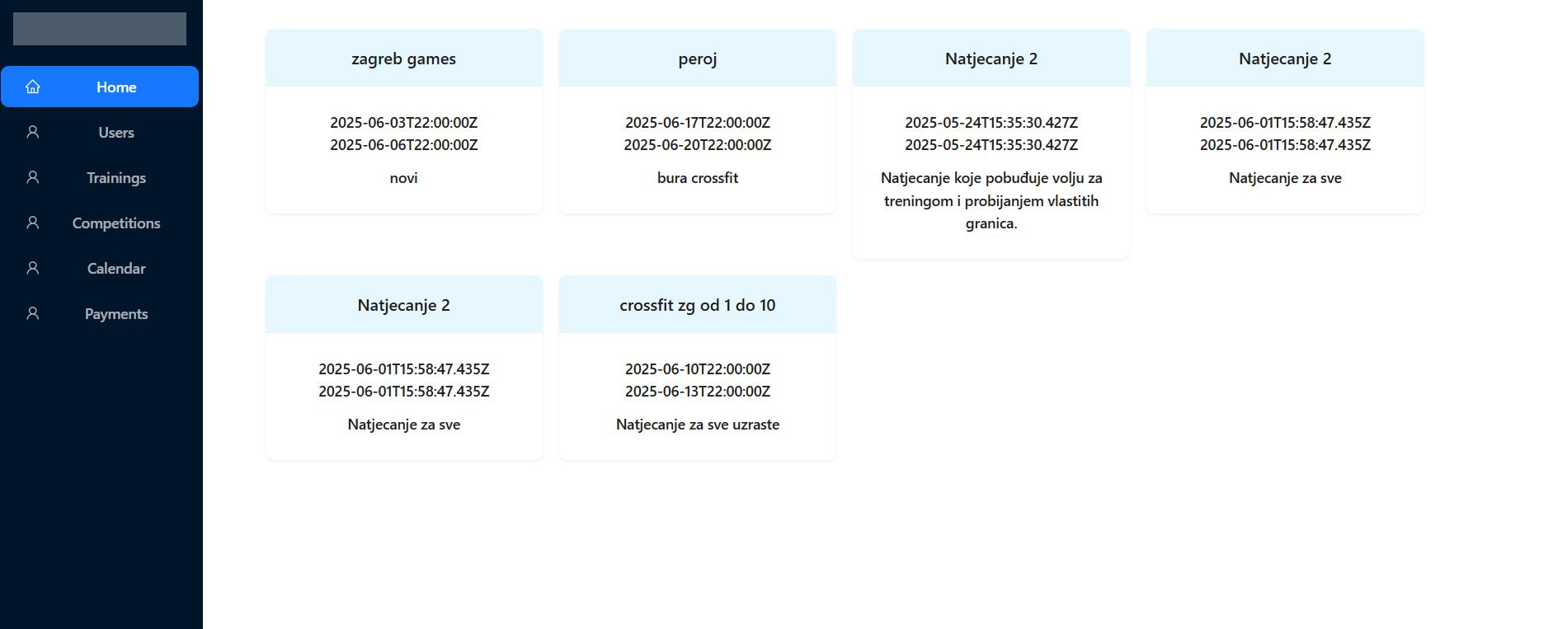
Slika 3.2 Početna skica ekrana.
Na slici 3.3 vidi se ekran za prijavu korisnika.
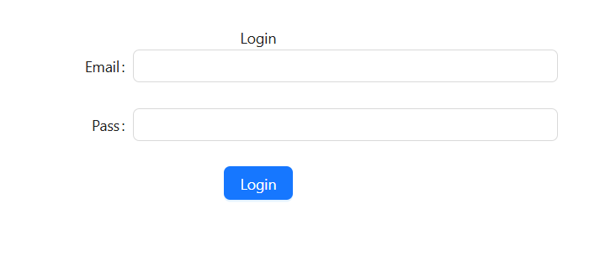
Slika 3.3. Ekran za prijavu korisnika.
Na slici 3.4 vidi se ekran za registraciju korisnika.
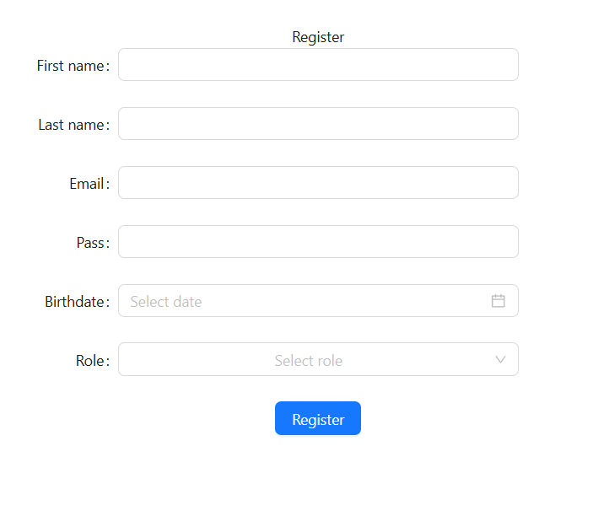
Slika 3.4. Ekran za registraciju korisnika.

Na slici 3.5 vidi se ekran sa rasporedom grupnih treninga koje korisnik pohađa. Isti ekran prikazuje se i trenerima za treninge koje vode. Klikom na pojedini trening otvara se modal sa osnovnim informacijama o treningu vidljiv na slici 3.6.

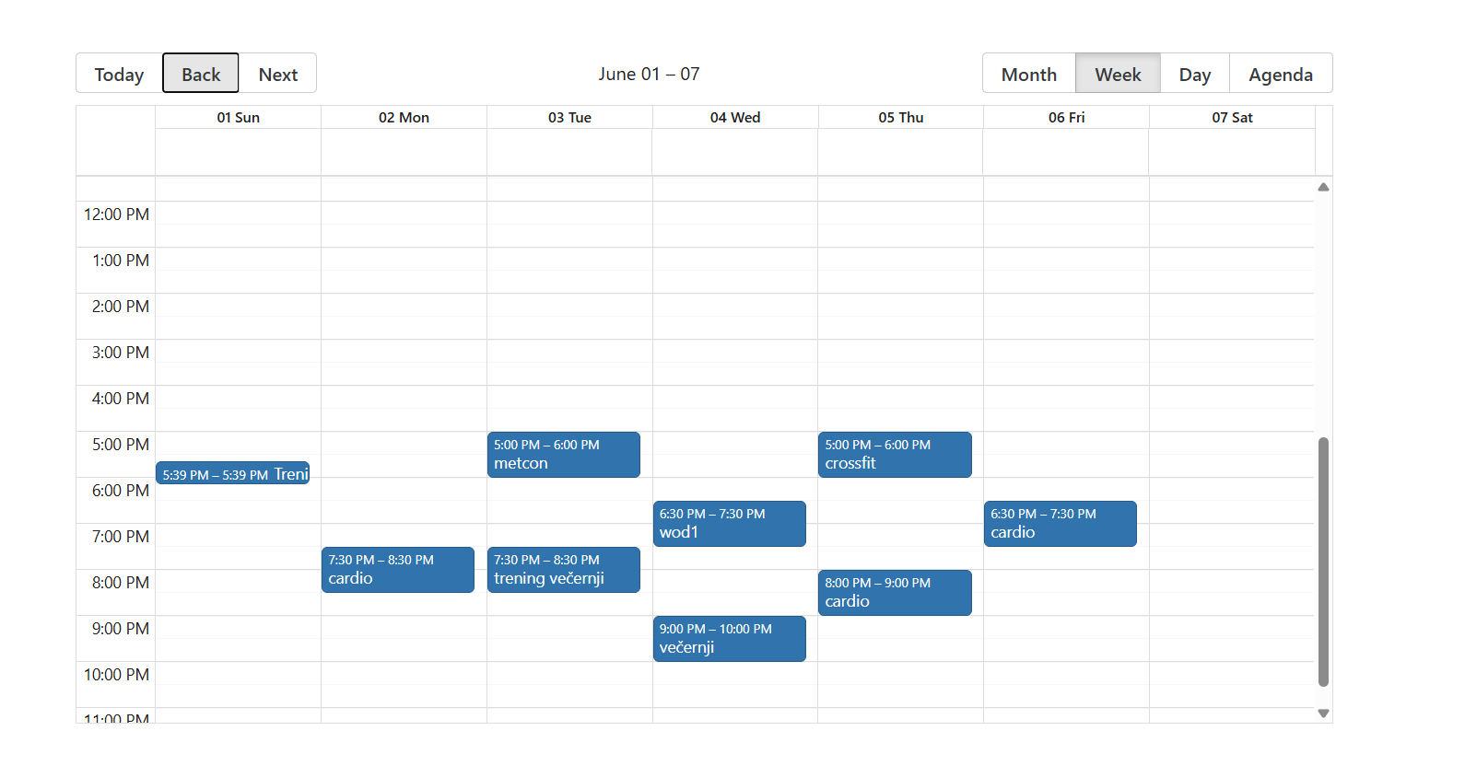
Slika 3.5. Ekran sa kalendarom grupnih treninga.
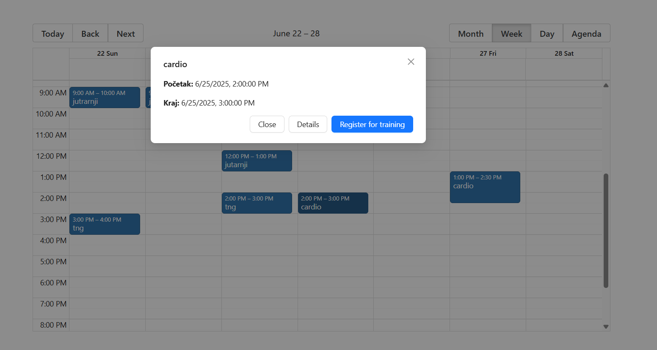
Slika 3.6. Ekran otvorenog modala za detalje treninga.
Na slici 3.7 vidljiv je ekran sa tablicom i formom za unos i uređivanje treninga.
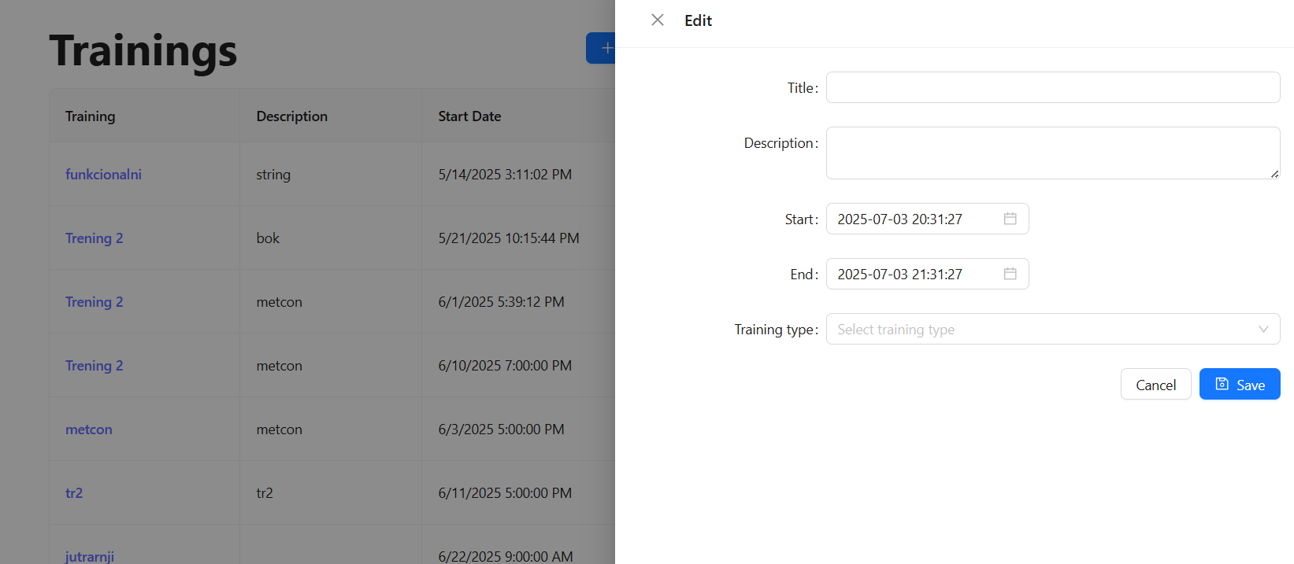
Slika 3.7. Ekran sa formom treninga.
Na slici 3.8 vidljiv je ekran detalja treninga i liste rezultata svih polaznika.
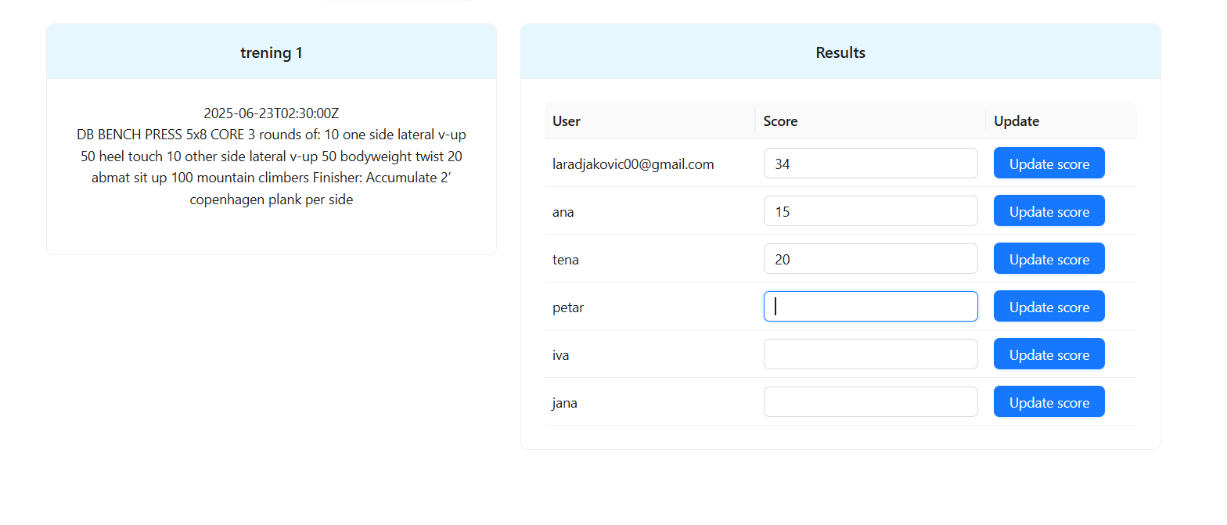
Slika 3.8. Ekran sa detaljima treninga.
Na slici 3.9 vidljiva je tablica sa osnovnim informacijama o natjecanjima. Na slici 3.10 vidljiv je ekran sa formom za unos i ređivanje natjecanja.
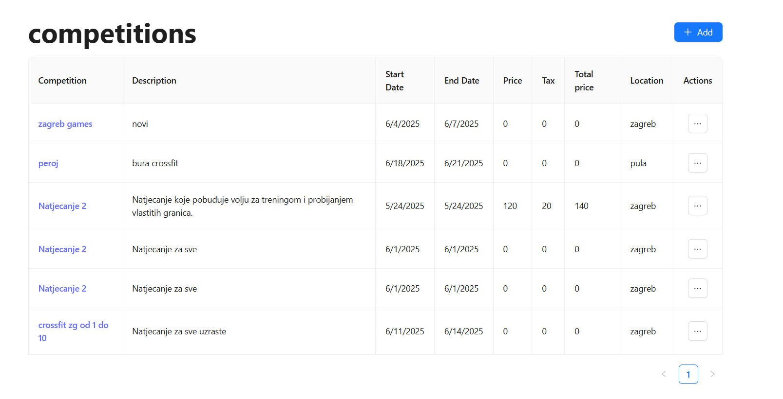
Slika 3.9. Ekran sa tablicom natjecanja.
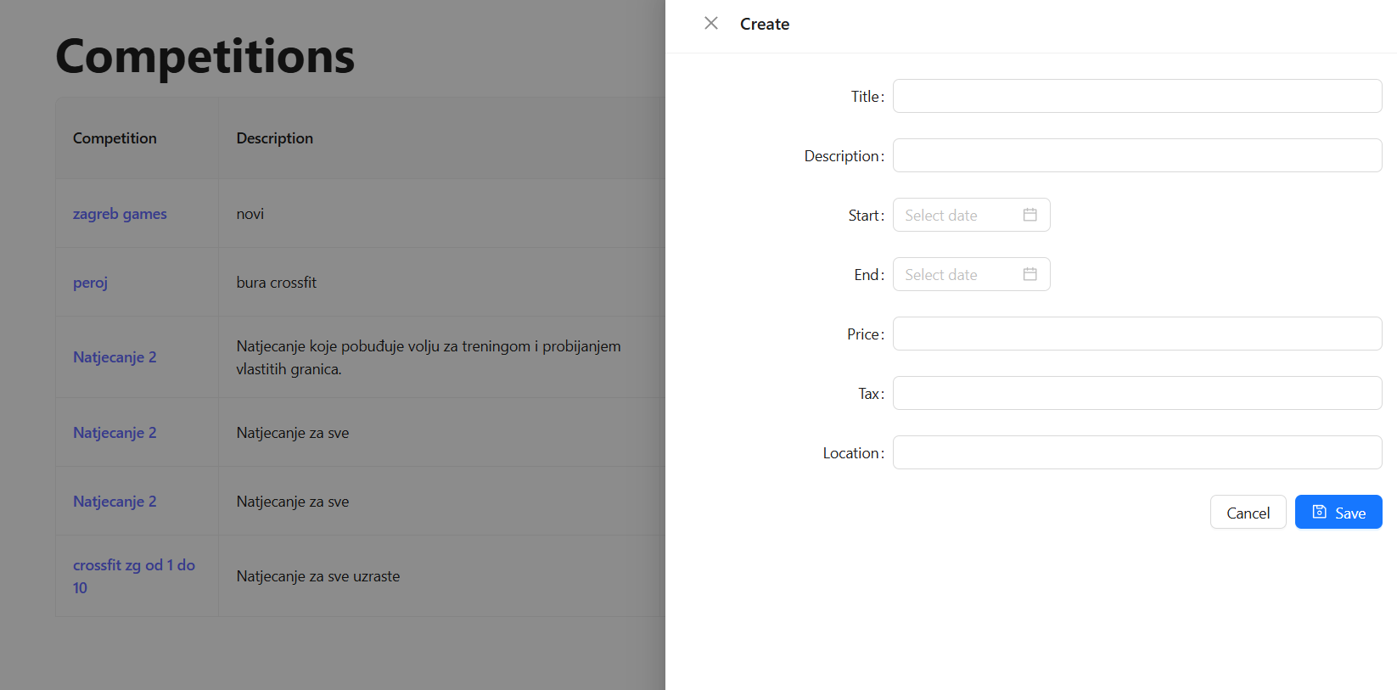
Slika 3.10. Ekran sa formom natjecanja.

Na slikama 3.11 i 3.12 su vidljivi detalji o natjecanju. Ekran prikazuje osnovne informacije o natjecanju, opis treninga od kojih se sastoji i ukupne tablice svih natjecatelja i treninga. Za svaki trening postoji zasebna lista koju organizatori mogu uređivati.
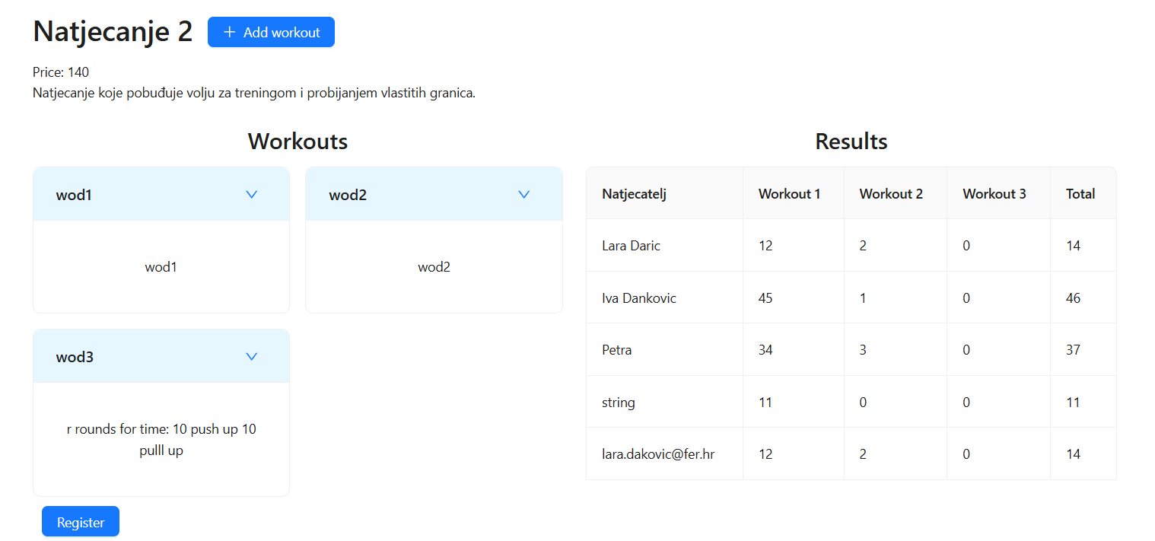
Slika 3.11. Ekran sa detaljima natjecanja.

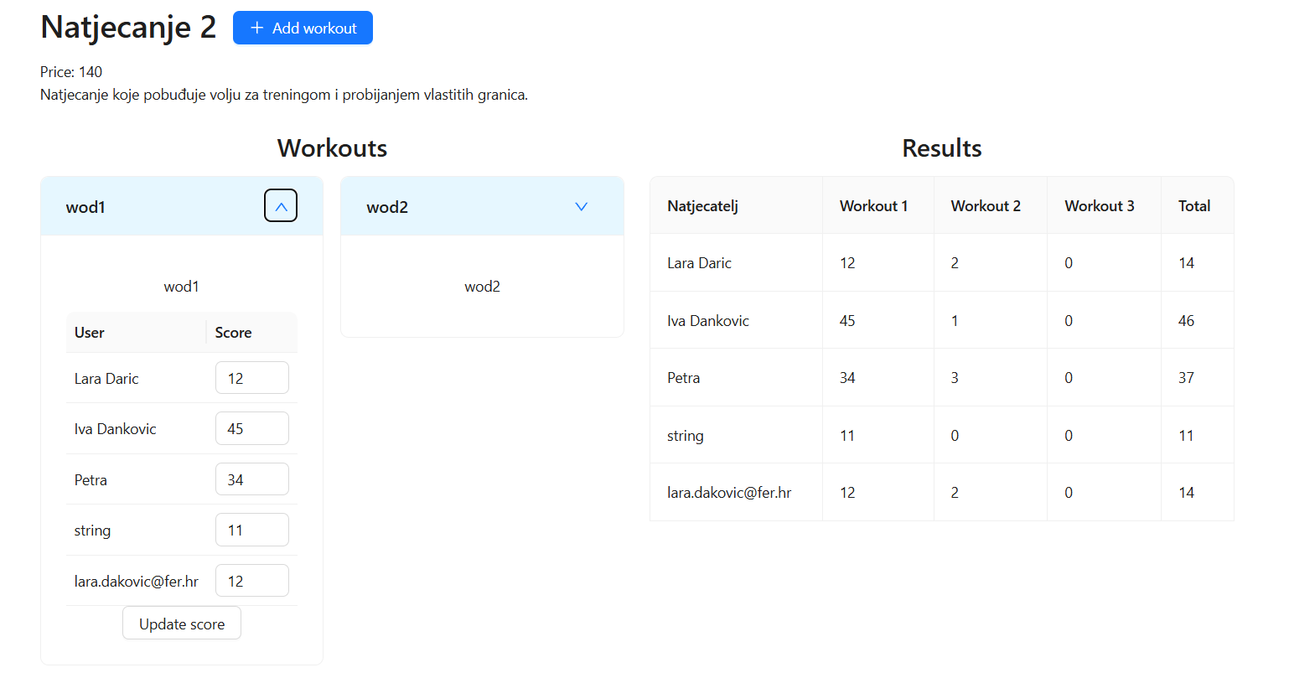
Slika 3.12. Ekran sa detaljima natjecanja.

Na Slici 3.13 vidljiva je forma pomoću koje korisnik unosi informacije za simulaciju plaćanja i prijavu na natjecanje.
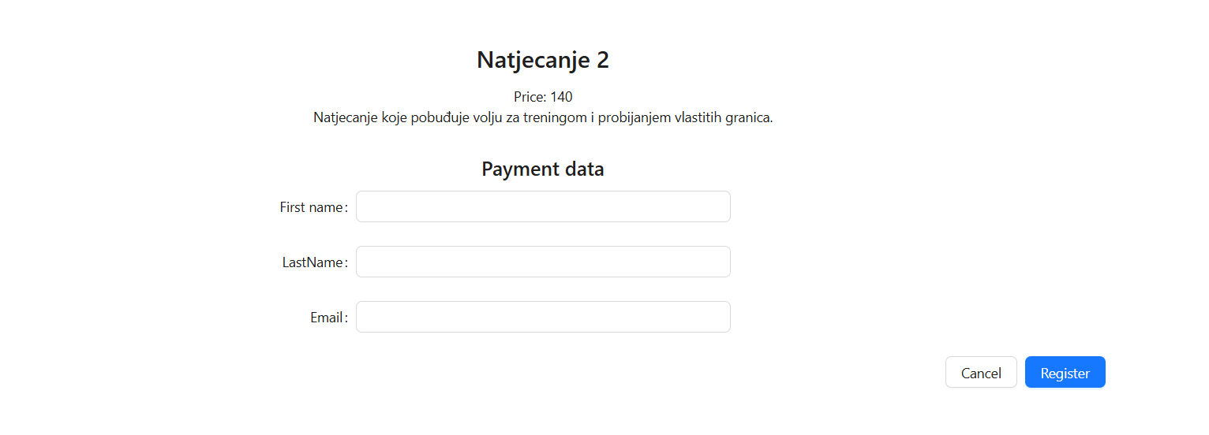
Slika 3.13. Ekran za unos informacija o plaćanju.

Na Slici 3.14 vidljiva je tablica sa informacijama o plaćanjima.
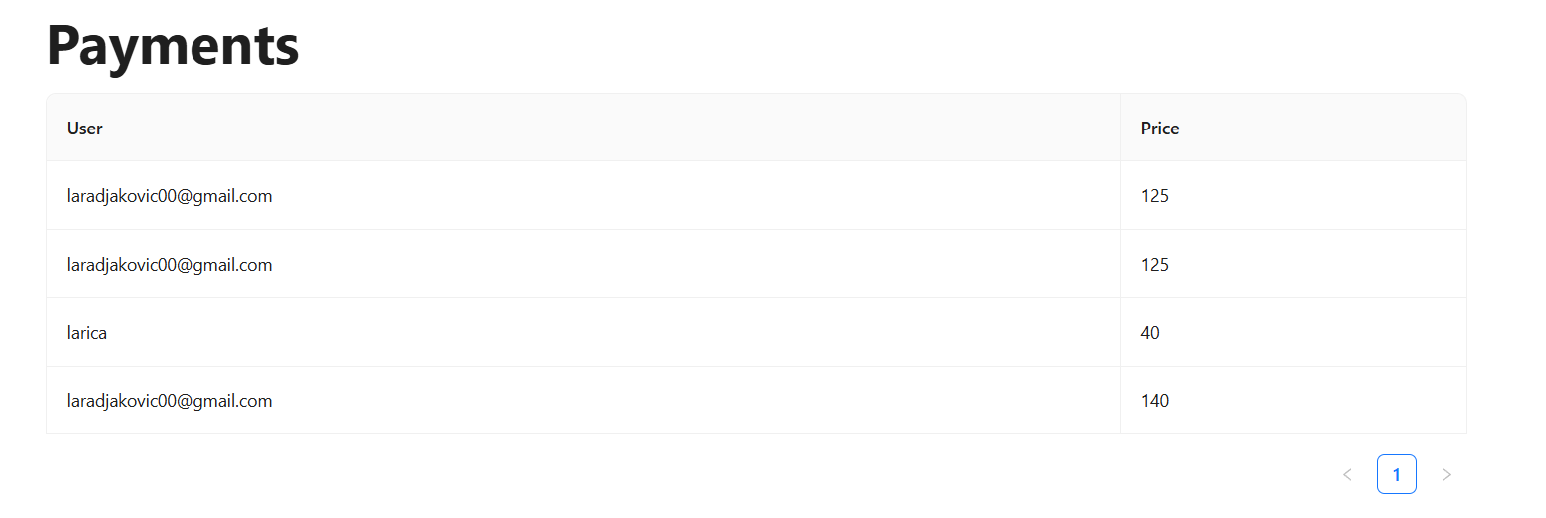
Slika 3.14. Ekran za tablicom provedenih plaćanja.

Arhitektura i dizajn sustava

Korištene tehnologije i alati
Serverski dio aplikacije pisan je u jeziku C# koristeći razvojni okvir .NET, dok je klijentski dio pisan u TypeScript-u koristeći razvojni okvir React.js u kombinaciji sa TnaStack Routerom i Ant Design-om. Aplikacija je kontejnerizirana koristeći Docker. Za bazu podataka korišten je PostgreSQL. Za komunikaciju među mikroservisima korišten je RabbitMQ.
Kao razvojno okruženje korišten je Visual Studio Code – integrirano razvojno okruženje(IDE). Kao sustav za upravljanje izvornim kodom Git. Udaljeni repozitorij projekta dostupan je na web platformi GitHub.
.NET je robustan, brz i skalabilan razvojni okvir s bogatom podrškom za izgradnju web aplikacija, API-ja i mikroservisa. Odličan je izbor kada se traži snažna statička tipizacija, stabilnost, skalabilnost i potreba za složenijom poslovnom logikom. Kombinacija C# jezika i .NET-a omogućuje visok stupanj produktivnosti, sigurnosti i održivosti koda jer ima ugrađenu podršku za injekciju zavisnosti (engl. dependency injection), posrednike (engl. middleware), autentifikaciju, autorizaciju i višeslojnu arhitekturu. Kao moguće alternative mogu se koristiti Java u kombinaciji sa Spring Boot-om ili Node.js sa TypeScript-om.
Docker omogućuje kontejnerizaciju aplikacije, što znači da se svi servisi i baze mogu pokrenuti u izoliranom okruženju neovisno o operativnom sustavu. Omogućuje jednostavno upravljanje mikroservisima, brzo postavljanje i dosljedna razvojna i produkcijska okruženja. Moguće alternative su Podman i Kubernetes koji se koristi za orkestraciju, često u kombinaciji s Dockerom.
PostgreSQL je moćan, stabilan i skalabilan objektno-relacijski sustav za upravljanje bazama podataka. Podržava složene upite, indekse, transakcije i JSON podatke, što ga čini pogodnim za raznovrsne aplikacije. Otvorenog je koda i ima aktivnu zajednicu. Moguće alternative su MySQL, Microsoft SQL Server.
RabbitMQ je stabilan i pouzdan sustav za asinkronu komunikaciju između servisa. Implementira AMQP protokol, podržava redove poruka (engl. queue), razmjenjivače (engl. exchange), potvrde primitka i omogućuje obradu poruka u pozadini bez blokiranja glavnog toka aplikacije. Moguće alternative su Apache Kafka za obradu velikih količina podataka u stvarnom vremenu i Azure Service Bus.
React je razvojni okvir omogućuje izradu responzivnih, komponentno baziranih korisničkih sučelja. U kombinaciji sa TypeScript-om pruža dodatnu sigurnost kroz statičku provjeru tipova podataka. TypeScript povećava čitljivost i održivost koda te smanjuje broj grešaka u aplikacijama. Odličan je za korištenje u kombinaciji sa strogo tipiziranim jezicima kao što je C# i Java. Moguće najpoznatije alternative su Vue.js ili Angular.
TanStack Router je moderan alat za usmjeravanje React aplikacija koji omogućuje deklarativnu definiciju ruta, napredno učitavanje podataka i hijerarhijsku strukturu stranica. Pogodan je za složenije aplikacije jer omogućuje lako upravljanje stanjima i učitavanje podataka na razini rute. Usmjeravanje se ostvaruje hijerarhijski kreiranjem istoimenih .tsx datoteka što pridonosi dobrom pregledu i snalaženju s klijentske strane. Moguća alternativa je React Router.
Ant Design je sveobuhvatan UI komponentni okvir koji dolazi s gotovim, responzivnim i profesionalno dizajniranim komponentama. Ubrzava razvoj korisničkog sučelja, pruža dobru integraciju s Reactom i sadrži bogat skup komponenti kao što su tablice, obrasci, forme, modali i sl. Moguće alternative su Material UI, Bootstrap.

Model podataka pojedinog servisa
Svaki servis koristi vlastitu bazu podataka, čime se izbjegava direktna međuovisnost među servisima i postiže veća neovisnost u razvoju i održavanju. Postiže se potpuna izolacija podataka što je jedno od temeljnih načela mikroservisne arhitekture.
Svaki servis koristi PostgreSQL bazu podataka.

UsersCell
UsersCell servis vodi računa o korisnicima, njihovim ulogama, obavlja posao autentifikacije i autorizacije JWT tokenima.
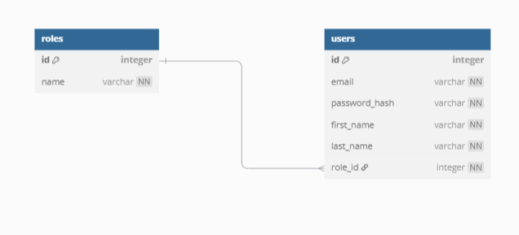
Slika 3.1. Dijagram modela podataka Users ćelije.

TrainingsCell
TrainingsCell vodi računa o treninzima. Treninzi su glavni entiteti koji imaju svoje vrijeme kako bi bili dostupni unutar kalendara. Svaki trening pripada određenom tipu grupnog treninga, npr. CrossFit. Članstvo korisnika prati se pomoću TrainingMembership tablice kako bi korisnici za pojedino članstvo mogli rezervirati termine treninga. Svaki trening ima vrstu rezultata, npr. određeni broj ponavljanja ili vrijeme, pomoću kojeg se određuje rang unutar grupe. Svi korisnici pojedinog termina i njihovi rezultati prate se pomoću Registrations tablice.
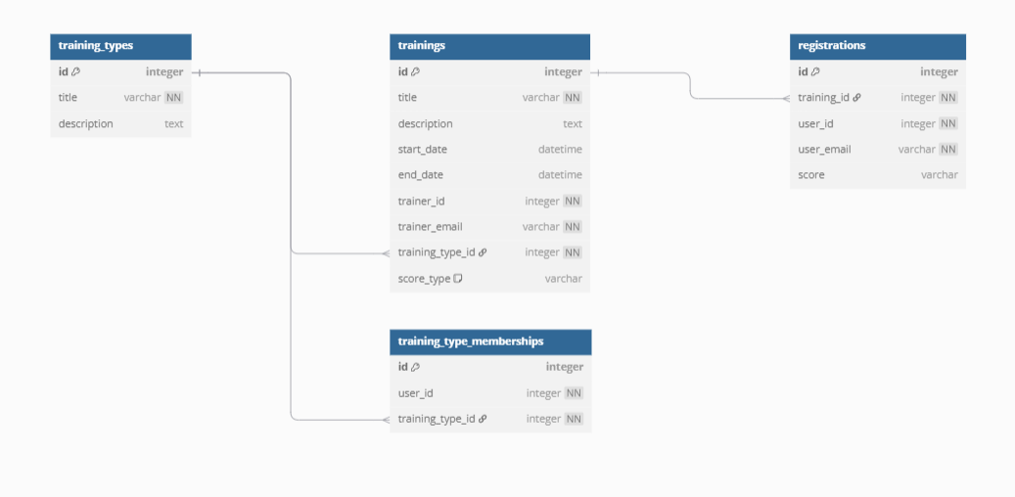
Slika 3.1. Dijagram modela podataka Trainings ćelije.

CompetitionsCell
CompetitionsCell vodi računa o natjecanjima. Svako natjecanje sastoji se od nekoliko treninga koji se evidentiraju u tablici Workouts. Prijavljeni korisnici na natjecanja evidentirani su u tablici CompetitionMembership. Za svaki trening natjecanja također se evidentira vrsta rezultata te se Rezultati natjecatelja prate u tablici Results. Aplikacija na temelju pojedinog rezultata svakog treninga natjecanja izračunava ukupan rezultat i rang na cijelom natjecanju.
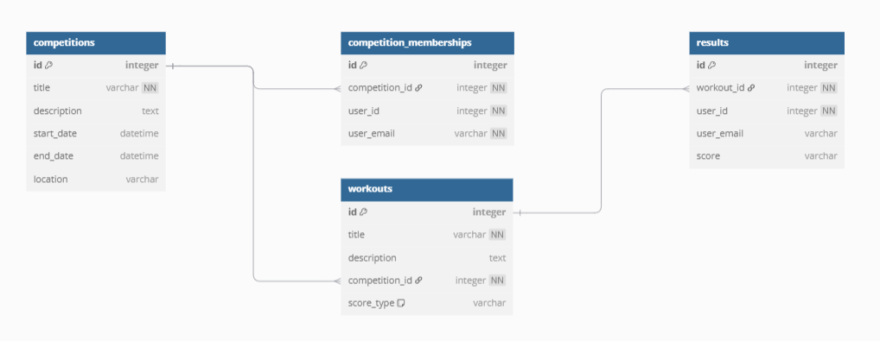
Slika 3.1. Dijagram modela podataka Competitions ćelije.

PaymentsCell
CompetitionsCell vodi računa o provedenim plaćanjima. Entitet koji se prati su plaćanja kotizacije za natjecanja CompetitionsPayment. Baza vodi računa o simulacijama plaćanja tj. Osnovnim informacijama natjecanja i korisnika.
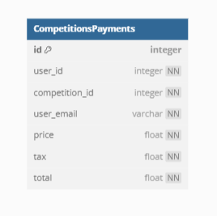
Slika 3.1. Dijagram modela podataka Payments ćelije.

NotificationsCell
NotificationsCell vodi računa o obavijestima. Sve obavijesti su vezane uz slanje mailova tako da se prilikom slanja svakog maila evidentiraju informacije o korisniku i poruci koja je poslana.
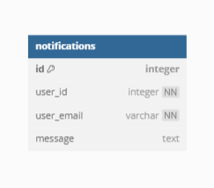
Slika 3.1. Dijagram modela podataka Notifications ćelije.

MediaCell
MediaCell vodi računa o medijskim sadržajima i file-ovima. Jedinstveni ključ čine relatedId kao identifikator entiteta na koji se odnosi sadržaj zajedno sa entityType koji određuje vrstu entiteta (npr. Training, Competition, User).
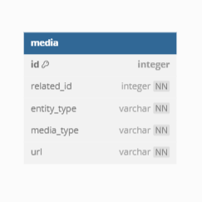
Slika 3.1. Dijagram modela podataka Media ćelije.

Komunikacija među servisima i njihove ovisnosti
Komunikacija među mikroservisima ostvaruje se asinkrono korištenjem usluge RabbitMQ. RabbitMQ je posrednički sustav poruka (eng. message broker) temeljen na AMQP (Advanced Message Queuing Protocol) protokolu, koji omogućuje pouzdanu razmjenu poruka između distribuiranih komponenti sustava.
RabbitMQ podržava dvije vrste komunikacije među mikroservisima:
- Jednosmjerna (asinkrona) razmjena poruka. Ova vrsta komunikacije koristi se kada jedan mikroservis treba obavijestiti druge dijelove sustava o određenom događaju, ali ne očekuje izravan odgovor. Takva komunikacija je asinkrona, što znači da se pošiljatelj poruke ne blokira čekajući na odgovor, već odmah nastavlja s obradom.
Na primjer, kada se korisnik prijavi na trening, servis za narudžbe (TrainingsCell) kreira poruku s podacima o novoj prijavi i šalje je u RabbitMQ. Ova poruka se zatim šalje u odgovarajući red čekanja (queue), gdje ju drugi mikroservisi mogu preuzeti i obraditi. Servis za treninge ne mora znati tko će poruku obraditi niti kada će to biti – njegova jedina odgovornost je emitirati događaj. Ovakav pristup omogućuje veću fleksibilnost i neovisnost među servisima, jer ih ne povezuje direktna veza već posrednik - RabbitMQ.
- Skalarna obrada događaja (event-driven komunikacija). Ova vrsta komunikacije omogućuje da više mikroservisa istovremeno reagira na isti događaj. Temelji se na obrascu objavi/pretplata (publish/subscribe), gdje jedan mikroservis objavljuje događaj, a jedan ili više drugih servisa koji su se pretplatili na taj tip događaja primaju poruku i poduzimaju odgovarajuće radnje.
Na primjer, nakon što se korisnik prijavi na natjecanje, servis za natjecanja emitira događaj, taj događaj istovremeno preuzimaju: servis za plaćanja (PaymentsCell) i servis na obavijesti (NotificationsCell). Servis za plaćanja će na temelju poruke obraditi i spremiti informacije o plaćanju, a servis za obavijesti će korisniku poslati potvrdu putem e-maila.
RabbitMQ u ovom sustavu koristi publish/subscribe model, gdje mikroservisi mogu biti u ulozi publishera i objavljivati poruke i/ili subscriber-a i biti pretplaćeni na određene poruke. Višesmjerna isporuka poruka postiže se putem fanout-exchange-a tako da se ista poruka šalje svim redovima (engl. queue) koji su povezani s tom razmjenom (engl. exchange). Na taj način, sustav postaje reaktivan i lako proširiv. Novi mikroservisi se mogu jednostavno pretplatiti na postojeće događaje bez potrebe za izmjenom postojećih servisa. Korištenjem razmjene (engl. exchange) i redova (engl. queue) postiže se fleksibilno usmjeravanje poruka prema ciljnim servisima, čime se omogućava slaba povezanost (engl. loose coupling) i lakše skaliranje aplikacije. Omogućuje obradu poruka u pozadini bez blokiranja glavnog toka aplikacije.
RabbitMQ ima i vlastitu web administracijsku konzolu gdje je moguće pratiti aktivne razmjene i redove te poruke koje se njima krecu.
Prednosti ovakvog pristupa uključuju smanjenu međuzavisnost između mikroservisa, bolju podršku za horizontalno skaliranje i povećanu otpornost sustava jer se poruke mogu privremeno pohraniti ako ciljni servis nije trenutno dostupan. Ako ciljni servis nije trenutno dostupan, informacije se neće izgubiti nego poruke čekaju u redu sve dok servis ponovno ne postane dostupan te nakon toga slijedi akcija na dobivene poruke.
Za potrebe aplikacije koristi se jednosmjerna (asinkrona) razmjena poruka prilikom prijave na trening i skalarna obrada događaja prilikom prijave na natjecanje. Detalji komunikacije vidljivi su u Tablici 4.1.
Publisher | Subscriber | Trigger | Message
TrainingsCell | NotificationsCell | Uspješna prijava na trening. | {  „userId“:  „trainingId“:  „userEmail“:  }
CompetitionsCell | PaymentsCell | Uspješna prijava i plaćanje natjecanja. | {  „userId“:  „competitionId“:  „userEmail“:  „price“:  „tax“:  }
CompetitionsCell | NotificationsCell | Uspješna prijava i plaćanje natjecanja. | {  „userId“:  „competitionId“:  „userEmail“:  }
Tablica 4.1. Način razmjene poruka među mikroservisima.
Kada korisnik odluči prijaviti termin treninga, podaci se šalju na TrainingsCell gdje se sprema podatak o prijavljenom korisniku u tablicu Registrations. Nakon toga TraningsCell emitira event o uspješnoj prijavi korisnika na trening. NotificationsCell je pretplaćen na navedeni događaj te šalje korisniku e-mail potvrde o rezervaciji i sprema podatke o obavijesti.
Kada korisnik odluči prijaviti natjecanje, na ekranu se pojavljuje forma za unos podataka o plaćanju. Navedeni podaci koriste se samo za simulaciju. Implementacija stvarnog plaćanja nije implementirana u aplikaciji. Ne postoji spajanje na vanjski servis koji je povezan sa plaćanjem.
Nakon unosa podataka o plaćanju, podaci se šalju na CompetitionsCell. CompetitionsCell sprema informaciju o korisniku prijavljenom na natjecanje u tablicu CompetitonMemberships te šalje event o uspješnoj prijavi na natjecanje. Na zadani event su pretplaćeni PaymentsCell koji obrađuje i sprema podatke o plaćanju i NotificationsCell koji šalje korisniku potvrdan mail i sprema informacije o obavijesti.

Konfiguracija Docker kontejnera
Aplikacija je razvijena u skladu s principima mikroservisne arhitekture gdje je svaki servis odgovoran za vlastitu domenu, a svi servisi su kontejnerizirani pomoću Dockera. Pokretanje, konfiguracija i međusobno povezivanje servisa definirano je u datoteci docker-compose.yml, koja koristi Docker Compose specifikaciju. Docker omogućuje jednostavno pokretanje, postavljanje, razvoj i testiranje aplikacije u različitim okruženjima bez dodatne konfiguracije i instaliranjem pojedinačnih komponenti.
Za pokretanje sustava koristi se naredba:
docker-compose up --build
Ova naredba pokreće proces izgradnje svih definiranim servisa u docker-compose.yml datoteci i kreira potrebne Docker kontejnere. Parametar --build osigurava da se svaki servis ponovno izgradi iz Dockerfile-a kako bi se osiguralo da su sve promjene uključene u najnoviju verziju aplikacije.
Baza podataka PostgreSQL se inicijalizira i pokreće s definiranim korisničkim podacima.
RabbitMQ servis se pokreće i omogućuje razmjenu poruka među mikroservisima putem asinkronih događaja.
Svaki mikroservis (UsersCell, TrainingsCell, CompetitionsCell, NotificationsCell, PaymentsCell, MediaCell) se pokreće unutar vlastitog kontejnera.
APIGateway se pokreće i omogućuje pristup svim mikroservisima kroz jedinstvenu ulaznu točku.
Svi servisi su povezani unutar zajedničke mreže (microservice-moja-mreza) kako bi mogli međusobno komunicirati. Sustav je spreman za upotrebu čim svi kontejneri završe inicijalizaciju i dosegnu "healthy" stanje.
Cijeli docker-compose.yml file dostupan je pod Kod 4.2.

Struktura docker-compose sustava
Docker Compose datoteka definira ukupno 8 servisa koji su podijeljeni na:
- Infrastrukturne servise:
- postgres – relacijska baza podataka PostgreSQL, zajednička za sve servise. Kroz mapiranje volumena omogućeno je trajno spremanje podataka i izvršavanje inicijalnih SQL skripti prilikom pokretanja kontejnera.
- rabbitmq – sustav za razmjenu poruka koji omogućuje asinkronu komunikaciju među mikroservisima. Uključena je i web administracijska konzola na portu 15672.
- Mikroservisi aplikacijske domene:
- userscell – servis za upravljanje korisnicima
- trainingscell – servis za treninge
- competitionscell – servis za natjecanja
- notificationscell – servis za slanje e-mail obavijesti korisnicima
- paymentscell – servis za evidenciju plaćanja
- mediacell – servis za rad i spremanje datoteka i medijskog sadržaja
- API Gateway (apigateway) – ulazna točka aplikacije koja omogućuje klijentima pristup mikroservisima putem jedinstvenog HTTP endpointa. Gateway preusmjerava zahtjeve prema odgovarajućim servisima.

Zajednička mreža
Svi servisi povezani su u zajedničku mrežu microservice-moja-mreza. Svaki servis je zaseban entitet koji se izvršava u vlastitom Docker kontejneru. Kako bi se omogućila komunikacija među tim servisima, nužno ih je povezati unutar zajedničke Docker mreže. Sve komponente su izolirane, ali orkestrirane kroz zajedničku mrežu i RabbitMQ infrastrukturu.
Unutar zajedničke mreže, servisi se mogu međusobno adresirati koristeći naziv servisa kao hostname. Na primjer, UsersCell može pristupiti bazi podataka preko DB_HOST=postgres, NotificationsCell može primiti poruke iz RabbitMQ-a koristeći rabbitmq kao adresu servera. Bez zajedničke mreže ovi DNS zapisi ne bi postojali i servisi se ne bi mogli pronaći unutar Compose okruženja.
_factory = new ConnectionFactory
{
Uri = new Uri("amqp://*:*@rabbitmq:5672"),
ClientProvidedName = "Notification receiver"
};
Kod 4.1 Primjer korištenja adrese servera
Zajednička mreža pruža izolirani prostor za komunikaciju između servisa koji pripadaju istoj aplikaciji. Na taj se način sprječava neželjeni pristup s vanjskih kontejnera ili drugih aplikacija i ograničava mrežni promet samo na servise koji trebaju međusobno komunicirati
Zbog external: true definicije, mreža se kreira izvan Compose okruženja i može se ponovno koristiti za druge projekte. Na taj način je moguće pokrenuti dodatne alate (npr. klijentsku aplikaciju) koji nisu definirani unutar istog docker-compose.yml, ali svejedno trebaju komunicirati s postojećim servisima.
Vlastita mreža omogućuje lakše skaliranje aplikacije. Na primjer, može se pokrenuti više instanci nekog servisa koje se nalaze unutar iste mreže i omogućiti balansiranje opterećenja putem gatewaya ili dodatnog reverse proxyja.

Zavisnosti i pokretanje servisa
Pomoću depends_on direktive ključeva, svaki servis je konfiguriran tako da se ne pokreće dok prethodno definirani servisi nisu dostupni (npr. svi mikroservisi čekaju dok postgres i rabbitmq ne budu spremni). RabbitMQ koristi provjeru dostupnosti (engl. Healthcheck) kako bi se osigurala njegova spremnost prije spajanje servisa na njegovu mrežu.

Konfiguracija servisa
Servisi koriste Dockerfile za vlastitu izgradnju što znači da se svaki mikroservis može samostalno razvijati, testirati i nadograđivati. Svaki od servisa konfiguriran je putem environment varijabli, gdje se postavljaju:
- Podaci za povezivanje na bazu (DB_HOST, DB_PORT, DB_NAME, DB_USER, DB_PASSWORD)
- Razvojno okruženje (ASPNETCORE_ENVIRONMENT)
- Interna konfiguracija .NET okruženja u kontejneru (DOTNET_RUNNING_IN_CONTAINER)

services:
postgres:
image: postgres:16
container_name: postgres
restart: always
environment:
POSTGRES_USER: postgres
POSTGRES_PASSWORD: *
POSTGRES_DB: UsersCell
volumes:
- pgdata:/var/lib/postgresql/data
- ./init:/docker-entrypoint-initdb.d
ports:
- "5433:5433"
networks:
- microservice-moja-mreza

rabbitmq:
image: rabbitmq:3-management
container_name: rabbitmq
restart: always
ports:
- "5672:5672"
- "15672:15672"
healthcheck:
test: ["CMD", "rabbitmq-diagnostics", "ping"]
interval: 5s
timeout: 3s
retries: 5
environment:
RABBITMQ_DEFAULT_USER: guest
RABBITMQ_DEFAULT_PASS: guest
networks:
- microservice-moja-mreza

userscell:
build:
context: ./UsersCell/UsersCell
dockerfile: Dockerfile
ports:
- "5004:5004"
environment:
- ASPNETCORE_ENVIRONMENT=Development
- DOTNET_RUNNING_IN_CONTAINER=true
- DB_HOST=postgres
- DB_PORT=5433
- DB_NAME=UsersCell
- DB_USER=postgres
- DB_PASSWORD=*
depends_on:
postgres:
condition: service_started
rabbitmq:
condition: service_healthy
networks:
- microservice-moja-mreza

trainingscell:
build:
context: ./TrainingsCell/TrainingsCell
dockerfile: Dockerfile
ports:
- "5003:5003"
environment:
- ASPNETCORE_ENVIRONMENT=Development
- DOTNET_RUNNING_IN_CONTAINER=true
- DB_HOST=postgres
- DB_PORT=5433
- DB_NAME=TrainingsCell
- DB_USER=postgres
- DB_PASSWORD=*
depends_on:
postgres:
condition: service_started
rabbitmq:
condition: service_healthy
networks:
- microservice-moja-mreza

competitionscell:
build:
context: ./CompetitionsCell/CompetitionsCell
dockerfile: Dockerfile
ports:
- "5001:5001"
environment:
- ASPNETCORE_ENVIRONMENT=Development
- DOTNET_RUNNING_IN_CONTAINER=true
- DB_HOST=postgres
- DB_PORT=5433
- DB_NAME=CompetitionsCell
- DB_USER=postgres
- DB_PASSWORD=*
depends_on:
postgres:
condition: service_started
rabbitmq:
condition: service_healthy
networks:
- microservice-moja-mreza

notificationscell:
build:
context: ./NotificationsCell/NotificationsCell
dockerfile: Dockerfile
ports:
- "5005:5005"
environment:
- ASPNETCORE_ENVIRONMENT=Development
- DOTNET_RUNNING_IN_CONTAINER=true
- DB_HOST=postgres
- DB_PORT=5433
- DB_NAME=PaymentsCell
- DB_USER=postgres
- DB_PASSWORD=*

depends_on:
postgres:
condition: service_started
rabbitmq:
condition: service_healthy
networks:
- microservice-moja-mreza

paymentscell:
build:
context: ./PaymentsCell/PaymentsCell
dockerfile: Dockerfile
ports:
- "5002:5002"
environment:
- ASPNETCORE_ENVIRONMENT=Development
- DOTNET_RUNNING_IN_CONTAINER=true
- DB_HOST=postgres
- DB_PORT=5433
- DB_NAME=PaymentsCell
- DB_USER=postgres
- DB_PASSWORD=*
depends_on:
postgres:
condition: service_started
rabbitmq:
condition: service_healthy
networks:
- microservice-moja-mreza

mediacell:
build:
context: ./MediaCell
dockerfile: Dockerfile
ports:
- "5006:5006"
environment:
- ASPNETCORE_ENVIRONMENT=Development
- DOTNET_RUNNING_IN_CONTAINER=true
- DB_HOST=postgres
- DB_PORT=5433
- DB_NAME=MediaCell
- DB_USER=postgres
- DB_PASSWORD=*
depends_on:
postgres:
condition: service_started
rabbitmq:
condition: service_healthy
networks:
- microservice-moja-mreza

apigateway:
build:
context: ./APIGateway
dockerfile: Dockerfile
ports:
- "8080:8080"
environment:
- ASPNETCORE_ENVIRONMENT=Development
- DOTNET_RUNNING_IN_CONTAINER=true
depends_on:
userscell:
condition: service_started
trainingscell:
condition: service_started
competitionscell:
condition: service_started
notificationscell:
condition: service_started
paymentscell:
condition: service_started
mediacell:
condition: service_started
networks:
- microservice-moja-mreza

volumes:
pgdata:

networks:
microservice-moja-mreza:
external: true
Kod 4.2 yml file za konfiguraciju kontejnera

Korisničke upute

Prijava u aplikaciju
- Sudionici: Svi korisnici
- URI: /login
- Opis: Svaki korisnik mora imati kreiran račun za korištenje aplikacije. Korisnik se prijavljuje ekranom na Slici 5.1. Klikom na gumb „Register“ novi korisnici mogu izraditi račun u aplikaciji.
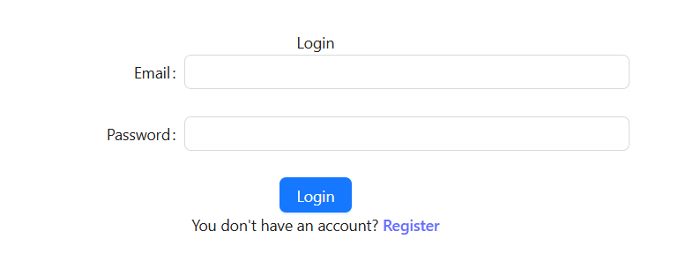
Slika 5.1. Ekran za prijavu korisnika.

Registracija korisnika
- Sudionici: korisnici
- URI: /register
- Opis: Novi korisnici izrađuju račun ispunjavanjem forme na Slici 5.2.
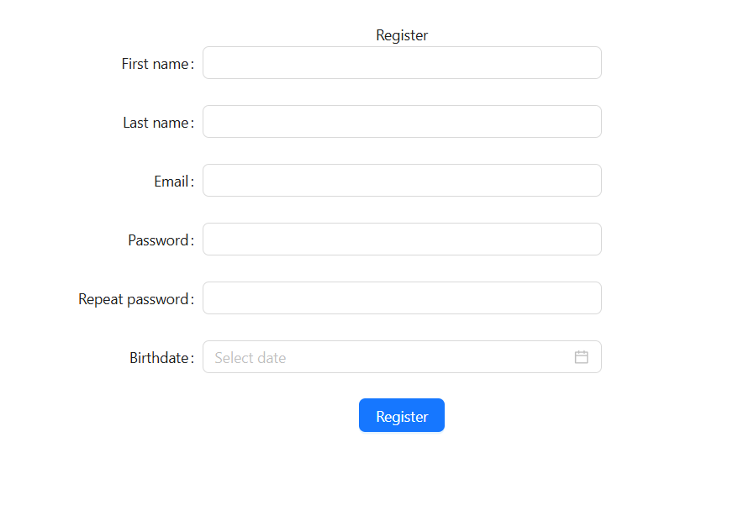
Slika 5.2. Ekran za registraciju korisnika.

Pregled treninga na kalendaru
- Sudionici: treneri, korisnici
- URI: /calendar
- Opis: Korisnici i treneri imaju uvid u kalendar sa terminima i vrstom treninga prikazan na Slici 5.3. Treneri kliznim pomacima po kalendaru mogu kreirati nove treninge. Klikom na pojedini trening trenerima i korisnicima se otvara modal sa osnovnim detaljima o treningu prikazan na Slici 5.4.
Slika 5.3 Ekran sa kalendarom grupnih treninga.
Slika 5.4. Ekran otvorenog modala za detalje treninga

Pregled natjecanja
- Sudionici: korisnici
- URI: /
- Opis: Na početnoj stranici korisnicima se prikazuju natjecanja na koja se mogu prijaviti i njihove osnovne informacije. Vidljivo na Slici 5.5. Klikom na pojedino natjecanje otvaraju se detalji natjecanja.
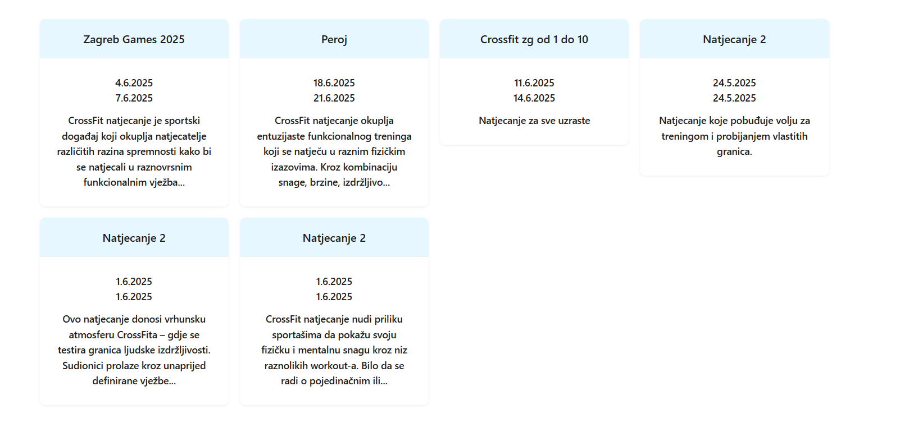
Slika 5.5. Ekran sa popisom mogućih natjecanja.

Pregledavanje / kreiranje / uređivanje treninga
- Sudionici: treneri
- URI: /trainings
- Opis: Treneri mogu pregledavati termine treninga na kalendaru vidljivo na Slici 5.4 ili unutar tablice vidljivo na Slici 5.7. Za kreiranje novog treninga trener kliznim pomakom unutar kalendara odabire vrijeme treninga. Nakon toga otvara se forma za unos informacija o treningu vidljiva na Slici 5.6. Do iste forme moguće je doći sa tablice treninga klikom na gumb „Add“ vidljivo na Slici 5.7.
Za trening je moguće učitati sliku putem forme na Slici 5.8 koja se otvara klikom na akciju unutar tablice „…“ i „Upload image.“
Tipovi treninga koji se pojavljuju na padajućem izborniku treneri unose putem posebne forme vidljive na Slici 5.9.
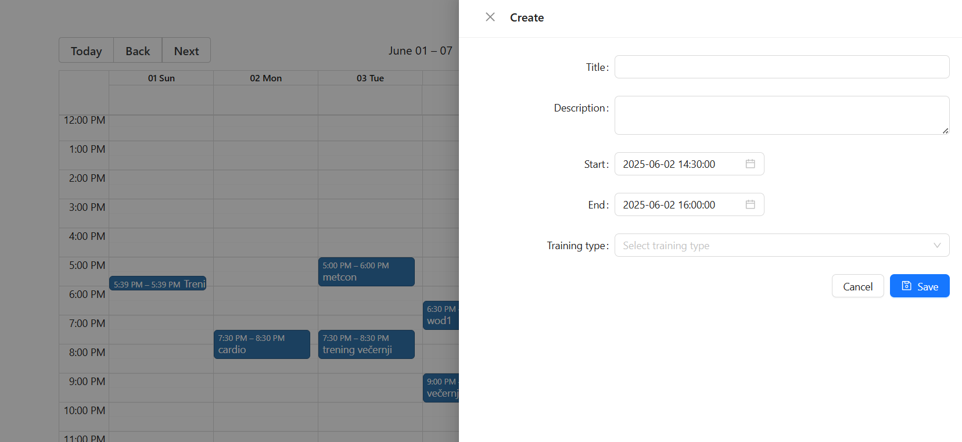
Slika 5.6. Ekran sa formom treninga.
Slika 5.7. Ekran sa formom treninga.
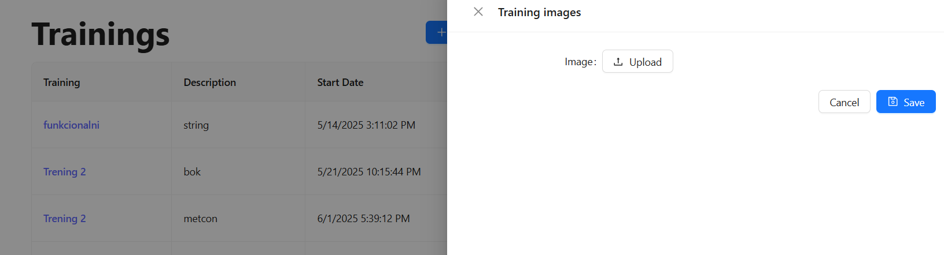
Slika 5.8. Ekran sa formom za unos slike treninga.

Pregledavanje / kreiranje / uređivanje tipova treninga
a. Sudionici: treneri
b. URI: /training-types
c. Opis: Treneri definiraju vrste grupnih treninga koje nude. Klikom na gumb „Add training type“ na tablici treninga otvara se forma na Slici 5.9 pomoću koje treneri unose ili uređuju nove tipove treninga.
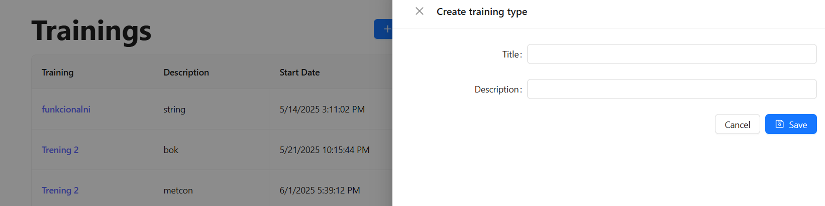
Slika 5.9. Ekran sa formom tipa treninga.

Pregled detalja o treningu
a. Sudionici: treneri, korisnici
b. URI: /trainings/{id}
c. Opis: Klikom na pojedini trening na kalendaru otvara se modal sa osnovnim informacijama o treningu vidljiv na Slici 5.10. Klikom na gumb „Details“ otvara se ekran na Slici 5.11 sa detaljnim informacijama o treningu kao što je opis i popis polaznika. Nakon odrađenog treninga svaki korisnik za sebe unosi rezultat treninga. Treneru je također omogućen unos rezultata za svakog korisnika.
Klikom na gumb „Register for training“ korisnici označavaju da dolaze u navedenu grupu treninga i pojavljuju se na popisu polaznika termina te im je omogućen unos rezultata nakon odrađenog treninga putem forme na Slici 5.11.
Slika 5.10. Ekran otvorenog modala za detalje treninga.
Slika 5.11. Ekran sa detaljima treninga.

Unos rezultata treninga
- Sudionici: korisnici, treneri
- URI: /trainings/{id}
- Opis: Nakon odrađenog treninga korisnici mogu unijeti rezultat odrađenog treninga, npr. broj ponavljanja, vrijeme potrebno za odraditi trening, dignuta maksimalna kilaža i slično. Tip rezultata treninga definiraju treneri prilikom kreiranja treninga. Na Slici 5.11 klikom na gumb „Update score“ korisnik unosi rezultat za odrađeni trening.
Trenerima je omogućen unos rezultata svih korisnika.

Pregled / kreiranje / uređivanje natjecanja
- Sudionici: organizatori natjecanja
- URI: /competitions
- Opis: Svaki korisnik kreiranjem svoj prvog natjecanja postaje organizator natjecanja te ima uvid u svoja natjecanja vidljiva u tablici na Slici 5.12. Klikom na gumb „Add“ otvara se forma za kreiranje natjecanja vidljiva na Slici 5.13. Klikom na gumb sa „…“ otvaraju se moguće akcije natjecanja vidljive na Slici 5.14. Unutar akcija, klikom na „Upload image“ otvara se forma za unos fotografije natjecanja vidljiva na Slici 5.15.

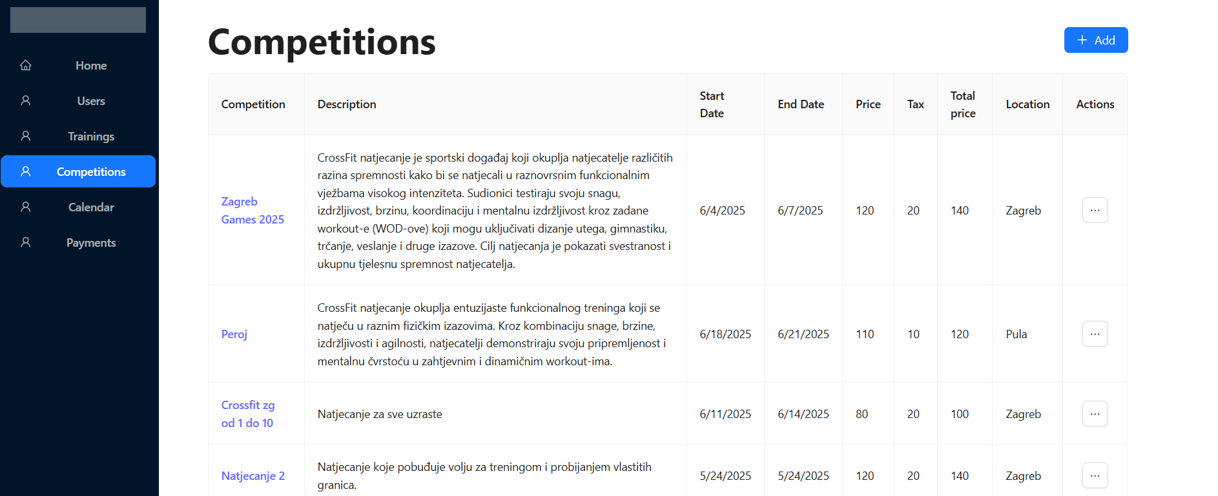
Slika 5.12. Ekran sa tablicom natjecanja.
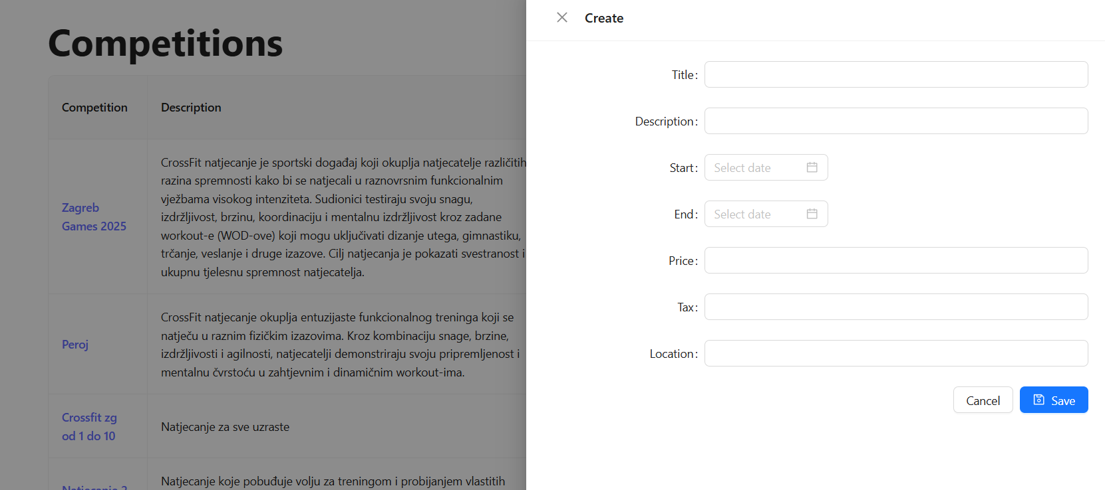
Slika 5.13. Ekran sa formom natjecanja.
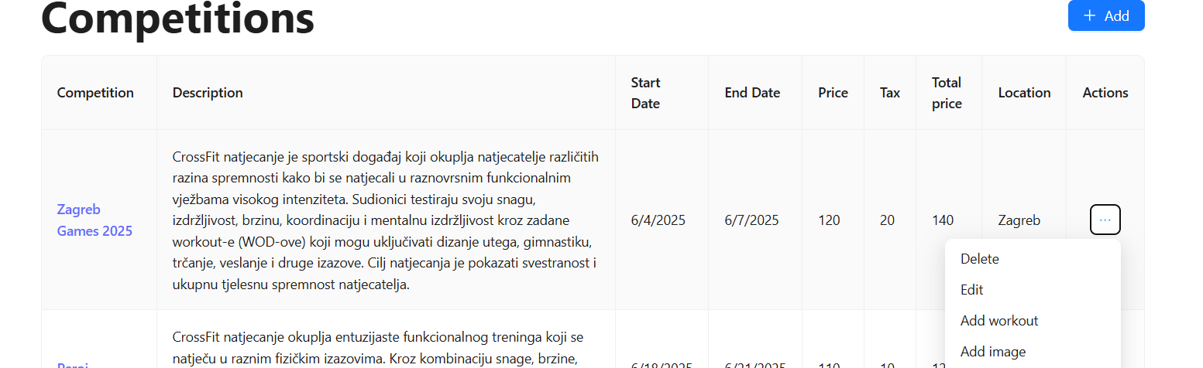
Slika 5.14. Ekran sa mogućim akcijama nad natjecanjima.
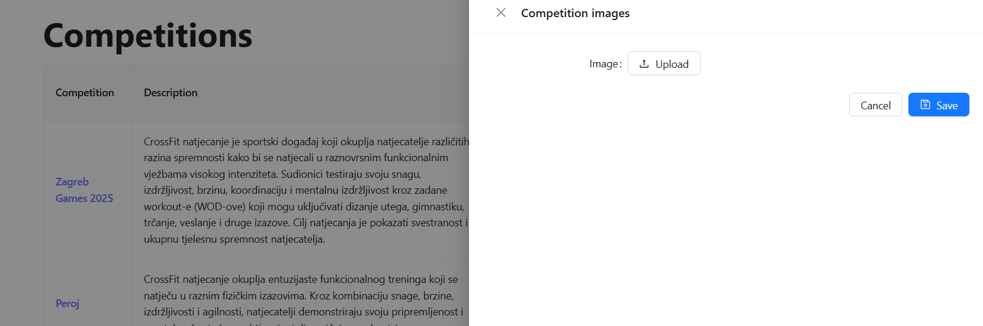
Slika 5.15. Ekran sa formom unosa slike natjecanja.

Pregled detalja natjecanja
- Sudionici: organizatori natjecanja, korisnici
- URI: /competitions/{id}
- Opis: Detalji natjecanja prikazuju popis treninga i polaznika. Pojedini treninzi prikazani su u desnom dijelu ekrana na Slici 5.16. Detalji pojedinog treninga mogu se prikazati ili sakriti klikom na ikonu u gornjem desnom kutu pored imena treninga, vidljivo na Slici 5.17. U lijevom dijelu ekrana na Slici 5.16 vidljivi su rezultati svakog treninga te ukupni poredak koji računa tablica na temelju rezultata svakog pojedinačnog treninga.
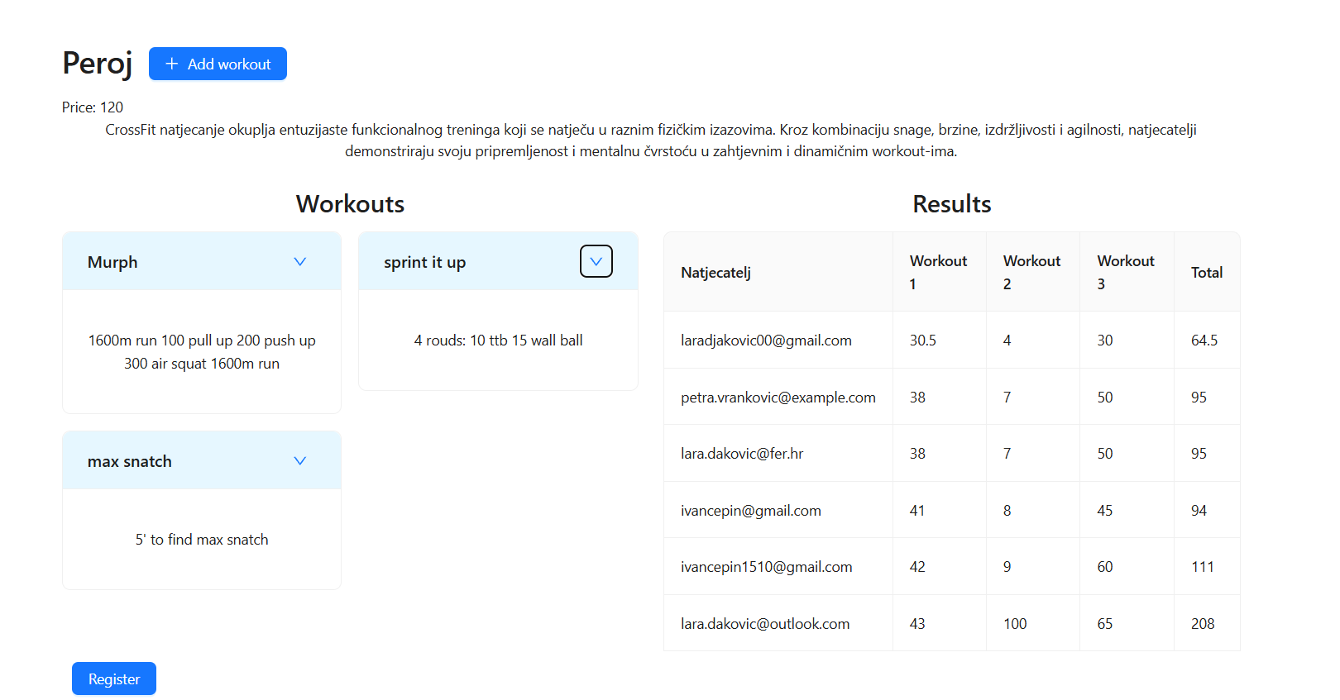
Slika 5.16. Ekran sa detaljima natjecanja.
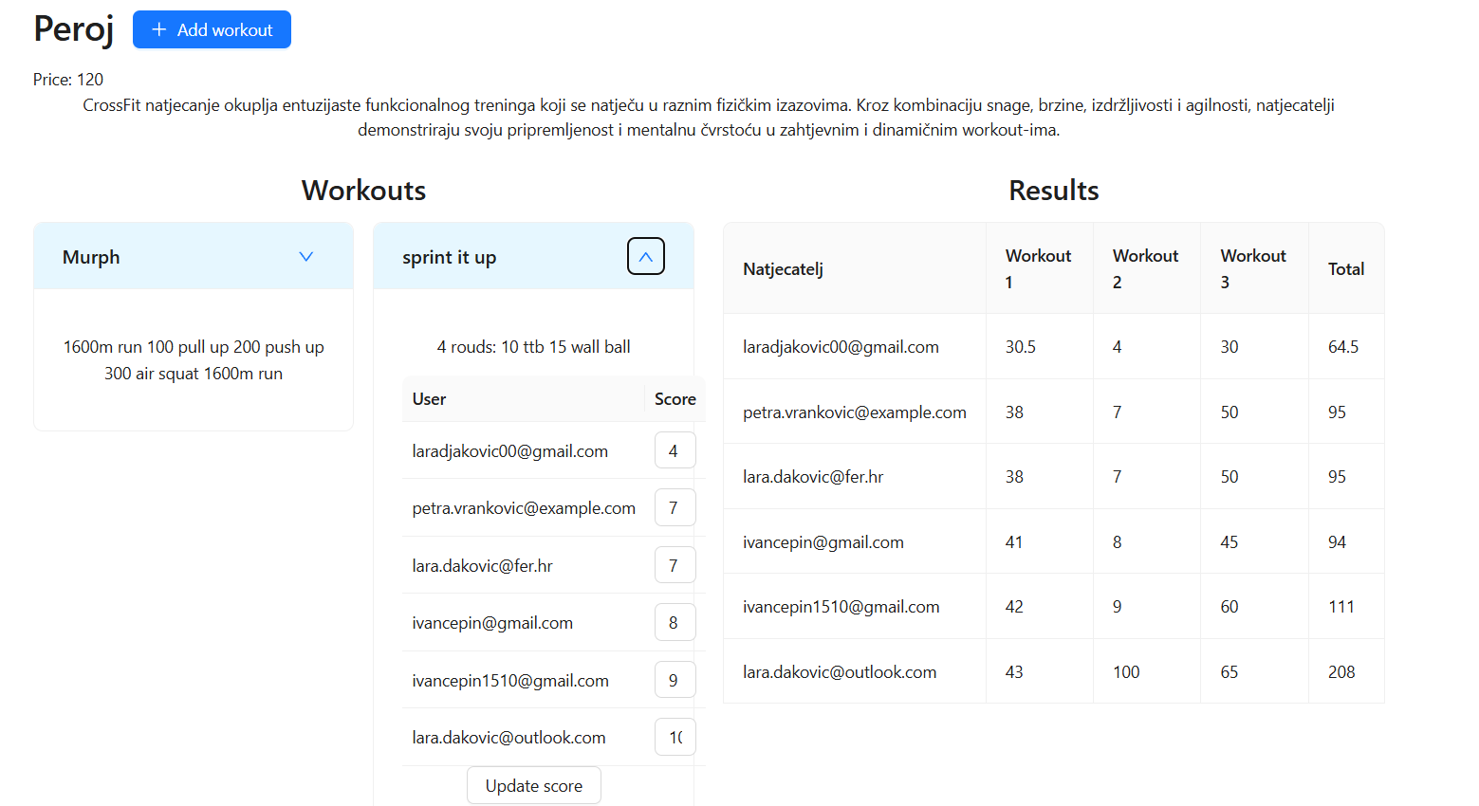
Slika 5.17. Ekran sa detaljima natjecanja i detaljima pojedinog treninga.

Dodavanje treninga natjecanja
- Sudionici: organizator natjecanja
- URI: /competitions/{id}
- Opis: Organizatori natjecanja dodaju nekolicinu treninga koji se odrađuju na natjecanju. Klikom na gumb „Add workout“ otvara se forma na Slici 5.18 za unos treninga natjecanja.

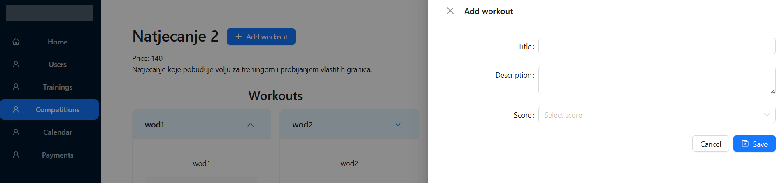
Slika 5.18. Ekran sa formom treninga natjecanja.

Unos rezultata natjecanja
- Sudionici: organizator natjecanja
- URI: /competitions/{id}
- Opis: Organizatori natjecanja unose rezultate treninga natjecanja putem forme na Slici 5.19. Nakon unosa rezultata aplikacija izračunava ukupan poredak vidljiv sa desne strane ekrana.
Slika 5.19. Ekran za unos rezultata natjecanja.

Prijava na natjecanje
- Sudionici: korisnici
- URI: /competitions/{id}/register
- Opis: Klikom na gumb „Register“ na Slici 5.16 otvara se ekran na Slici 5.20 sa formom i potrebnim informacijama za simulaciju plaćanja i prijavu na natjecanje. Nakon unešenih svih potrebnih podataka korisnik se prijavljuje na natjecanje klikom na gumb „Register.“
Slika 5.20. Ekran za unos informacija o plaćanju.

Pregled plaćanja
- Sudionici: organizatori natjecanja
- URI: /payments
- Opis: Organizatori natjecanja imaju uvid u provedena plaćanja i registracije na natjecanja vidljivo na Slici 5.21.
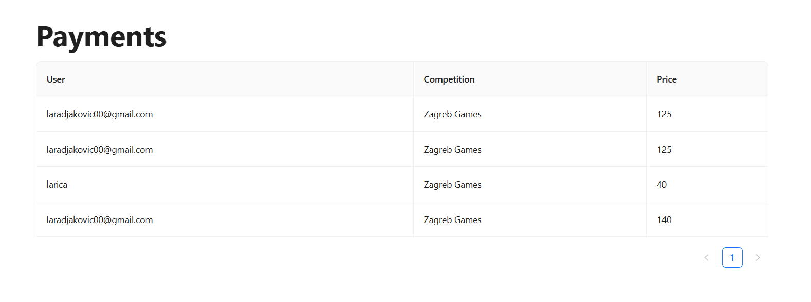
Slika 5.21. Ekran za tablicom provedenih plaćanja.

Instalacija
Kako bi se izvorni kod klinirao na vlastito računalo i aplikacija pokrenula za daljnji razvoj potrebno je preuzeti pojekt sa GitHub repozitorija. Kako bi se repozitorij uspješno klonirao na vlastito računalo potrebno je imati instaliraj git na računalu i imati pristup navedenom repozitoriju. Projekt se klonira na vlastito računalo putem naredbe: git clone https://github.com/laradjakovic2/Diplomski.git.
Kako bi se aplikacija uspješno pokrenula potrebno je imati instaliran i pokrenut Docker Desktop.
Unutar mape Diplomski/MikroservisApp potrebno je pokrenuti naredbu docker-compose up - - build kojom se pokreću svi mikroservisi i klijentska aplikacija za rad u vlastitoj okolini. Ova naredba pokreće proces izgradnje svih definiraniH servisa u docker-compose.yml datoteci i kreira potrebne Docker kontejnere.
Unutar Docker Desktop aplikacije ili docker-compose.yml datoteke moguće je vidjeti url na kojem se vrti svaki pojedini servis te klijentska aplikacija.

Zaključak
Razvijena mikoservisna aplikacija u ovom diplomskom radu zadovoljava evidentirane zahtjeve te su ostvareni glavni ciljevi projekta.
U okviru ovog diplomskog rada uspješno je izrađen distribuirani sustav temeljen na mikroservisnoj arhitekturi koji demonstrira kako takav pristup omogućuje modularnost, lakše održavanje i neovisnu nadogradnju pojedinih dijelova sustava. Sustav obuhvaća sve ključne funkcionalnosti definirane zadatkom: upravljanje korisnicima, treninzima, natjecanjima, plaćanjima, obavijestima te rad s multimedijalnim sadržajem. Za grupne treninge i natjecanja prate se uključujući rasporede i rezultati.
Svaki od navedenih funkcionalnih cjelina realiziran je kao poseban mikroservis, čime je osigurana visoka razina izolacije i neovisnosti između servisa. Komunikacija među servisima ostvarena je putem sabirnice podataka (RabbitMQ), što omogućuje asinkronu obradu događaja, bolju skalabilnost i otpornost sustava na greške. Također, sustav je u potpunosti kontejneriziran korištenjem Docker tehnologije, što dodatno pojednostavljuje postavljanje i pokretanje cijelog sustava na različitim računalima i okruženjima.
Implementacijom API Gateway-a ostvarena je centralna ulazna točka prema vanjskom svijetu, čime je pojednostavljeno upravljanje pristupom i omogućeno filtriranje i usmjeravanje zahtjeva prema odgovarajućim servisima.
Upravljanje korisnicima upotpunjeno je uvođenjem autentikacije i autorizacije putem JWT tokena.
Unutar projekta postoji prostor za daljnje nadogradnje i proširenje funkcionalnosti. Moguće nadogradnje mogu biti proširenje funkcionalnosti postojećih servisa. Ovisno o potreba korisnika, proširenjem mikroservisa moguće je dodati nove funkcionalnosti ili proširiti postojeće poslovne procese, što često uključuje i nadogradnju baza podataka.
Moguće je dodavanje novih servisa koji će obavljati dodatne zadaće sustava.
Također, skalabilnost sustava može se poboljšati uvođenjem load balancera ili proxy posrednika poput Nginx-a, koji učinkovito raspoređuje dolazne zahtjeve na više instanci istog servisa. Time se osigurava visoka dostupnost i ravnomjeran raspored opterećenja, što je ključno za pouzdanost i performanse aplikacije u produkcijskom okruženju. Uvođenjem takvih mehanizama mikroservisna aplikacija postaje otpornija na kvarove i bolje pripremljena za rast i promjene u zahtjevima korisnika.
Uzimajući u obzir sve navedeno, ovaj rad demonstrira praktičnu primjenu mikroservisne arhitekture kroz funkcionalan i lako proširiv sustav, spreman za daljnji razvoj i primjenu u stvarnim poslovnim okruženjima.

Literatura

Sažetak
Ovaj diplomski rad fokusira se na razvoj mikroservisne aplikacije kao praktičnu demonstraciju koncepta mikroservisne arhitekture s naglaskom na njenu primjenu u domeni sporta. Cilj je bio izgraditi distribuirani sustav sastavljen od neovisnih servisa koji zajedno pokrivaju upravljanje sportskim natjecanjima i treninzima, praćenje rezultata, evidenciju uplata te obavještavanje korisnika. Razvijena aplikacija sastoji se od nekoliko mikroservisa, od kojih svaki ima vlastitu bazu podataka čime se postiže visoka modularnost i izolacija funkcionalnosti. Komunikacija između servisa odvija se asinkrono putem RabbitMQ, dok je cjelokupan sustav kontejneriziran u Docker okruženju, što omogućava jednostavnu orkestraciju, skalabilnost i fleksibilnost u razvoju. Sustav pruža korisnicima – trenerima, organizatorima natjecanja i sportašima – alate za upravljanje rasporedom treninga i natjecanja, prijavu i praćenje rezultata, te obavijesti putem elektroničke pošte. Time je prikazan efektivan pristup razvoju robusnih i skalabilnih aplikacija primjenom mikroservisne arhitekture, koji omogućava neovisnost servisa, lakše održavanje i jednostavno proširenje funkcionalnosti prema potrebama korisnika.

Summary
This thesis focuses on the development of a microservice application as a practical demonstration of the concept of microservice architecture with an emphasis on its application in the sports domain. The goal was to build a distributed system composed of independent services that together cover the management of sports competitions and training, tracking results, recording payments, and notifying users. The developed application consists of several microservices, each of which has its own database, which achieves high modularity and isolation of functionality. Communication between services takes place asynchronously via RabbitMQ, while the entire system is containerized in a Docker environment, which allows for simple orchestration, scalability and flexibility in development. The system provides users – coaches, competition organizers, and athletes – with tools for managing training and competition schedules, reporting and tracking results, and notifications via email. This demonstrates an effective approach to developing robust and scalable applications using microservice architecture, which enables service independence, easier maintenance, and simple expansion of functionality according to user needs.

https://www.supersaas.com
https://www.wodify.com
https://circle21.events
https://dotnet.microsoft.com/en-us/
https://www.typescriptlang.org/
https://react.dev/
https://tanstack.com/router/latest
https://ant.design/
https://www.docker.com/
https://www.postgresql.org/
https://www.rabbitmq.com/
https://code.visualstudio.com/
https://git-scm.com/
https://github.com/
https://docs.docker.com/get-started/get-docker/

